$$Место для уравнения.$$

Реферат
Пояснительная записка содержит: 74 страницы, 18 рисунков, 4 таблицы, 1 приложение, 29 источников.
Ключевые слова: ребалансировка портфеля, портфель ценных бумаг, технические индикаторы, финансовые временные ряды, алгоритмическая торговля, бэктестинг, многокритериальная оптимизация, генетический алгоритм, диверсификация, риск-метрики.
В работе рассматривается разработка программной системы ребалансировки портфеля ценных бумаг на основе технических индикаторов. Основная идея заключается в построении целостного пайплайна портфельного управления, включающего: формирование пула активов, расчёт и нормализацию технических индикаторов, калибровку параметров индикаторной модели отдельно для каждого актива, получение оценок привлекательности активов и последующий выбор долей активов в портфеле в моменты ребалансировки на основе многокритериальной оптимизации. Для решения задач оптимизации используется двухуровневый подход на базе генетических алгоритмов: на первом уровне подбираются веса индикаторов для отдельного актива, на втором уровне выполняется портфельная оптимизация при ребалансировке с учётом нескольких критериев качества (например, доходность, риск, устойчивость состава, диверсификация), при этом гиперпараметры генетических алгоритмов предполагается подбирать автоматически.
Структура пояснительной записки включает четыре раздела. В первом разделе приведён обзор технических индикаторов, подходов к формированию и ребалансировке портфелей, а также сравнительный анализ существующих программных решений и библиотек. Во втором разделе формализуются данные и обозначения, строится математическая модель оценки активов и постановка задачи многокритериальной оптимизации для ребалансировки, описываются применяемые генетические алгоритмы и метрики качества. В третьем разделе разрабатываются требования и архитектура программной системы и описывается её программная реализация. В четвёртом разделе проводится экспериментальное исследование прототипа на исторических данных, выполняется бэктестинг и сравнение с базовыми стратегиями, анализируются результаты и формулируются выводы.

.

Содержание
Введение 5
1. Теоретико-аналитическое исследование технических индикаторов и существующих решений для формирования и балансировки портфеля 7
1.1. Обзор технических индикаторов и их применения в анализе финансовых активов 7
1.2. Обзор подходов к формированию и балансировке портфеля 17
1.3. Поиск и сравнительный анализ готовых программных систем, платформ и библиотек…………………. 21
1.4 Выводы 23
1.5 Цели и задачи учебно-исследовательской работы 24
2. Разработка математической модели балансировки портфеля и метода многокритериальной оптимизации 27
2.1 Формализация исходных данных и обозначений 27
2.2 Постановка задачи балансировки портфеля как задачи многокритериальной оптимизации 29
2.3 Математическое описание расчёта целевых показателей портфеля 32
2.4 Интеграция технических индикаторов в модель принятия решений 34
2.5 Описание метода многокритериальной оптимизации на базе генетического алгоритма 35
2.6 Метрики оценки качества решений и эффективности балансировки 38
Выводы 40
3. Проектирование и разработка программной системы балансировки портфеля 41
3.1 Определение пользователей, целей и вариантов использования системы 41
3.2 Архитектура программной системы 43
3.3 Требования к системе балансировки портфеля 45
3.4 Программная реализация системы балансировки портфеля 46
3.5 Тестирование программного комплекса 51
Выводы 52
4. Экспериментальное исследование прототипа и анализ качества балансировки 53
4.1 Описание и характеристика использованного датасета 53
4.2 Настройка экспериментальных сценариев балансировки портфеля 55
4.3 Результаты экспериментов и сравнение с базовыми стратегиями, анализ качества и точности решений, 56
Выводы 61
Заключение 63
Список литературы 64
Приложение 67

Введение
Рынок ценных бумаг характеризуется высокой динамичностью и неопределённостью: цены финансовых инструментов изменяются под влиянием макроэкономических факторов, новостей, ожиданий участников и изменений рыночных режимов. В таких условиях одной из ключевых задач частного и институционального инвестора является построение подхода к управлению капиталом, который позволяет, с одной стороны, стремиться к росту стоимости портфеля, а с другой — контролировать риск и сохранять приемлемую устойчивость результатов. В практике управления капиталом широко применяются методы диверсификации и регулярного пересмотра долей активов, поскольку даже хорошо сформированный портфель со временем “дрейфует”: активы растут и падают неравномерно, меняя структуру портфеля и его риск-профиль.
Одним из прикладных направлений, используемых для принятия решений на финансовых рынках, является технический анализ, который опирается на закономерности движения цен и объёмов и формирует набор индикаторов, отражающих тренд, импульс и волатильность. Однако использование технических индикаторов в портфельном управлении требует системного подхода: индикаторы должны быть корректно сопоставимы между разными активами; необходимо учитывать режимность рынка и шум сигналов, чтобы избежать нестабильности и чрезмерной частоты перестроения портфеля; при настройке индикаторов и правил принятия решений возникает риск переобучения: модель может демонстрировать хорошие результаты на истории, но терять качество вне обучающего периода. Поэтому важной практикой является walk-forward подход, при котором параметры подбираются на обучающем окне и проверяются на последующем тестовом участке, что позволяет оценивать устойчивость и переносимость решений во времени.
Отдельную сложность представляет выбор долей активов при ребалансировке, поскольку в портфельном управлении цели часто конфликтуют. Улучшение одной характеристики может приводить к ухудшению другой. В результате применение многокритериальных методов становится естественным способом получения компромиссных решений. Эволюционные методы, в частности генетические алгоритмы, широко используются в задачах оптимизации, где пространство решений велико, ограничения сложны, а критериев несколько. При этом существенную роль играет не только сам метод оптимизации, но и организация процесса: как формируется сигнал на уровне активов, как обеспечивается воспроизводимость экспериментов, какие метрики применяются и как сравниваются результаты с базовыми стратегиями.
Целью работы является разработка программной системы ребалансировки портфеля ценных бумаг на основе технических индикаторов, обеспечивающей формирование и пересмотр структуры портфеля в динамике при заданных пользователем ограничениях и возможности экспериментальной оценки качества. Для достижения цели решаются задачи: обзор индикаторов и подходов к ребалансировке; анализ существующих платформ и библиотек; построение математической модели данных и критериев; разработка двухуровневой схемы оптимизации (калибровка параметров индикаторной модели для каждого актива и портфельная оптимизация весов в моменты ребалансировки) с автоматической настройкой гиперпараметров оптимизаторов; проектирование архитектуры и реализация прототипа; проведение бэктестинга на исторических данных и сравнение с базовыми подходами; интерпретация результатов и формирование выводов.
Практическая значимость работы определяется возможностью получения воспроизводимого программного прототипа, который позволяет исследовать сценарии ребалансировки и сравнивать стратегии по финансовым и риск-метрикам. Теоретическая значимость заключается в формализации процесса перехода от индикаторных признаков к оценкам активов и далее к портфельным решениям в рамках многокритериальной постановки, а также в систематизации метрик качества как для уровня отдельных активов (стабильность и результативность калибровки), так и для уровня портфеля (доходность, риск, устойчивость структуры, диверсификация, оборот и др.).
Далее в пояснительной записке представлено следующее содержание. В первом разделе выполнен аналитический обзор технических индикаторов, подходов к формированию и ребалансировке портфелей и проведён сравнительный анализ распространённых программных решений и библиотек. Во втором разделе вводятся обозначения и формализуются данные, описывается модель оценки активов на основе индикаторов, формулируется постановка многокритериальной оптимизации для ребалансировки, приводится описание двухуровневого применения генетических алгоритмов и системы метрик качества. В третьем разделе рассматриваются пользователи и сценарии использования, формулируются функциональные и нефункциональные требования, описывается архитектура и программная реализация системы, а также подходы к тестированию. В четвёртом разделе приводится описание датасета и экспериментальных сценариев, выполняется бэктестинг, сравнение с базовыми стратегиями и анализ результатов, после чего формулируются итоговые выводы и направления дальнейшего развития.

Теоретико-аналитическое исследование технических индикаторов и существующих решений для формирования и балансировки портфеля
В первой главе рассматривается проблемная область управления портфелем ценных бумаг на основе технических индикаторов. Выполняется обзор существующих подходов к формированию и ребалансировке портфеля, а также анализ программных платформ и библиотек, применяемых для портфельного анализа, алгоритмической торговли и бэктестинга. На основе проведённого сравнительного анализа формулируются выводы о недостатках и ограничениях имеющихся решений и обосновывается постановка задачи исследования, что определяет цели и задачи дальнейших разделов пояснительной записки.

1.1. Обзор технических индикаторов и их применения в анализе финансовых активов
Одна из первостепенных задач при инвестировании капитала и игре на фондовом рынке – попытаться найти финансовые инструменты, с помощью которых можно увеличить свои вложения и минимизировать риски игры на финансовом рынке. Крупные, средние и мелкие игроки пытаются предвидеть будущие цены, тренды развития финансового рынка и увеличить на правильных прогнозах свой актив.
Для того, чтобы инвестиции были эффективны, необходимо проводить многоуровневый анализ финансового рынка, который реализуется в инвестиционной стратегии. В зависимости от различных факторов применяют два основных подхода: технический и фундаментальный анализ. Далее в работе будет рассмотрен класс технического анализа.
Технический анализ рынка ценных бумаг представляет собой систему прогнозирования цен, основанную на информации, полученной в результате рыночных торгов. В отличие от фундаментального анализа акций, основанного на изучении производственной деятельности предприятия, в основе технического анализа лежит выделение и изучение определенных закономерностей в движении графика котировок. Иными словами, при использовании технического анализа трейдер, совершая торговую операцию, руководствуется только графическим изображением, при этом он может быть абсолютно не знаком с деятельностью компании ценными бумагами которой он торгует. Технический анализ инвестиционных свойств ценных бумаг задействует множество инструментов, но основные факторы, от которых он зависит – это объем торгов, динамика цен и исторические данные[1].
Технический анализ базируется на трех главных принципах. Во-первых, любые экономические, политические и др. факторы уже включены в рыночную стоимость акции компании и, соответственно, для прогнозирования её будущей стоимости применяются методики анализа графиков цен акций. Данный принцип, естественно, подвергается критике, многие рыночные аналитики, ученые, исследователи сходятся во мнении об ограничениях доступа к информации всех участников рынка, а также, если рассматривать фондовый рынок как систему с обратной связью, то, соответственно, и динамика цен финансовых активов влияет на поведение и принятие инвестиционных решений участниками рынка ценных бумаг, что в итоге определило более «мягкую» форму данного принципа – цена акции учитывает не все значимые информационные поводы, а только большую их часть. Во-вторых, рынок ценных бумаг подчиняется тенденциям, т.е. динамика курса акции зависит от времени, и методы технического анализа в основном нацелены на выявление действующего на рынке тренда, его продолжительности и момента ослабления. Традиционно выделяют три вида трендов: «бычий» - продолжительный рост стоимости ценной бумаги, «медвежий» - продолжительный спад стоимости ценной бумаги, «флэт» - боковой тренд или отсутствие тренда, цена финансового актива практически неизменна. В-третьих, фондовый рынок закономерен из-за шаблонных, типичных реакций, решений и действий субъектов рынка. Данный принцип – необходимое условие технического анализа и подтверждает целесообразность анализа и прогнозирования рынков ценных бумаг графическими, математическими и статистическими методами. Утверждение о закономерности рынка постоянно подвергается критике, так как, принимая во внимание не только поведенческие аспекты деятельности инвесторов, но и методы, рабочие стратегии, используемые ими при принятии инвестиционных решений, которые постоянно обновляются, модифицируются, разрабатываются новые, порождая разнообразие методов технического анализа (рис. 1.1).
Среди преимуществ технического анализа в сравнении с фундаментальным можно отметить следующие: − технический анализ учитывает важный психологический фактор, необходимый для адекватной оценки ситуации; − в цене содержится вся повлиявшая на нее информация, в том числе скрытая и недоступная обработке средствами фундаментального анализа; − технический анализ хорошо поддается автоматизации, существует множество предназначенных для него инструментов, в том числе и доступных всем желающим на специализированных веб-ресурсах. К недостаткам подхода относится его субъективность: каждый трейдер читает и интерпретирует фигуры (паттерны) на ценовых графиках по-своему. Кроме того, технический анализ не раскрывает причин колебаний, а предлагает лишь следовать за ними[2].

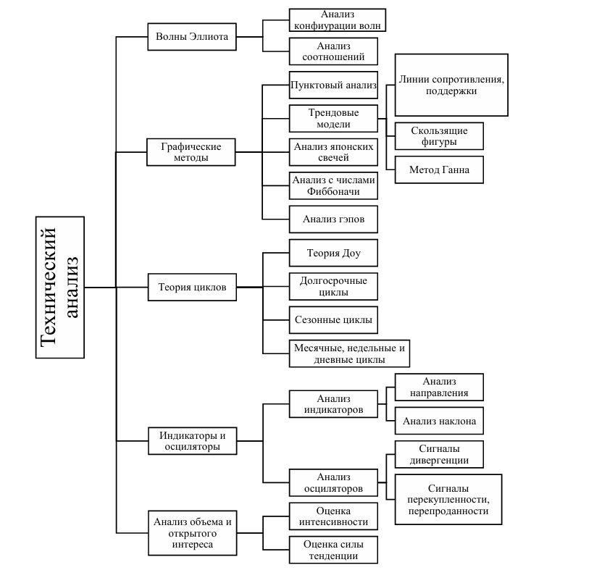
Рисунок 1.1 – Классификация методов технического анализа
Технический анализ, в свою очередь, делится на два основных вида: графический и аналитический. К графическому методу технического анализа относят анализ графиков цен с целью прогнозирования изменения курса. Основные типы графиков цен представлены ниже в табл. 1.1.

Таблица 1.1 - Основные типы графиков
Тип графика | Вид графика | Применение
Линейный | 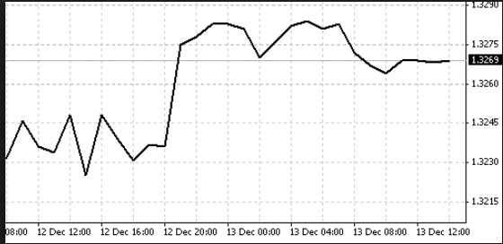 | Рекомендуют применять на коротких временных интервалах (до нескольких минут).
Гистограмма | 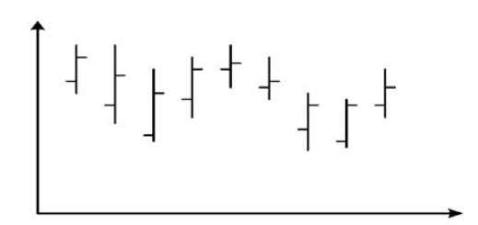 | Рекомендуют применять на интервалах от 5 минут (отражает минимальную и максимальную цены).
Японские свечи | 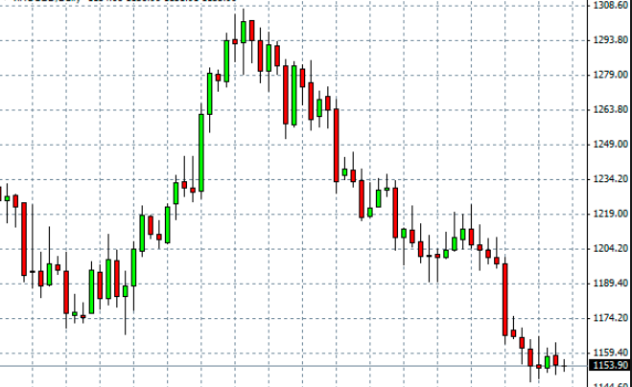 | Применяют вместо отрезков.
Крестики-нолики | 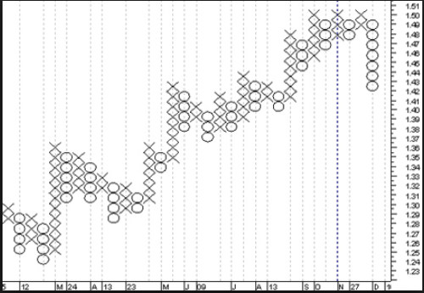 | Применяют для определения уровней сопротивления и поддержки.
График объема торгов | 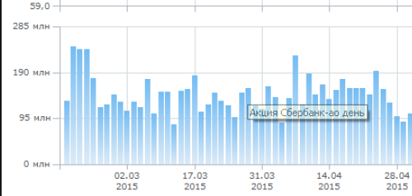 | Указывает на уровень активности рынка.
Первоначально в концепции технического анализа господствовали графические методы, предполагающие анализ различных видов графиков, как линейный, столбиковый, японские свечи и др., на базе которых строятся линии поддержки, сопротивления и фигуры, а исследование элементов графика японских свеч является самостоятельным и распространенным на данный момент методом технического анализа. На сегодняшний день графические методы применяются для быстрой разметки графика цен финансового актива, а для получения сигналов о возможности принятия конкретной торговой позиции участниками рынка ценных бумаг используется постоянно расширяющийся аппарат индикаторов технического анализа, число которых уже измеряется несколькими тысячами, а расчеты унифицированы определенными программными алгоритмами[3]. Индикаторы – готовые алгоритмы, агрегирующие предыдущие ценовые значения за указанный трейдером период. Они представляют собой специальные инструменты для прогнозирования движения курса, которые позволяют определить наиболее благоприятный момент для открытия и закрытия сделки[11]. Благодаря использованию индикаторов возможно установить направление тренда рынка, его силу, продолжительность, сигналы для входа и выхода, но главный их недостаток невозможность построения долгосрочного прогноза. Одни из наиболее широко используемых трендовых индикаторов:
Простая скользящая средняя (от англ. simple moving average (SMA)) строится по принципу:
${SMA}_{t}=\frac{1}{n}\sum_{i=0}^{n-1}{C_{t-i}}$ (1.1)
где $C_{t}$– последняя по времени цена финансового актива за период t;
n – общее количество временных периодов, участвующих в расчете.
Взвешенная скользящая средняя (от англ. weighted moving average (WMA)) рассчитывается по формуле:
${WMA}_{t}^{lin}=\frac{C_{t-n+1}+2C_{t-n+2}+…+\left(n-1\right)C_{t-1}+nC_{t}}{n}$ (1.2)
В наиболее популярной вариации применения первых двух индикаторов используется количество сглаживаний равное двум. Предполагается использовать именно данную вариацию метода. Ниже приведен пример использования метода комбинации скользящих средних при сглаживании равном двум (рис. 1.2).
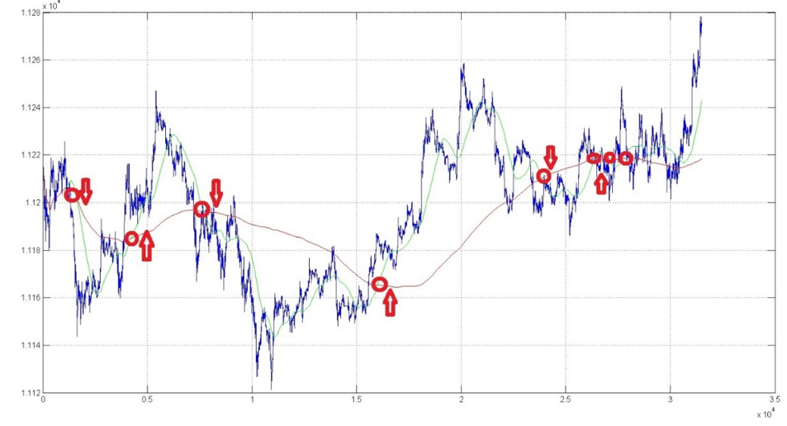
Рисунок 1.2 - Пример использования комбинации скользящих средних
Для применения данного метода необходимо выбрать два различных скользящих средних: короткую скользящую среднюю (с окрестностью n1) и длинную скользящую среднюю (с окрестностью n2 > n1).
Исходя из графика видно, что через небольшой промежуток времени после изменения тренда скользящие средние пересекаются. Это связано с тем, что зеленая скользящая средняя имеет меньшую окрестность, соответственно она более приближена к исходному графику. Ситуация, при которой скользящая средняя с меньшей окрестностью пробивает снизу скользящую среднюю с большей окрестностью, сигнализирует о убывающей средней тенденции на рынке. Соответственно в этот момент лучше всего совершить продажу позиции.
Экспоненциальная скользящая средняя (от англ. exponential moving average (EMA)) определяется как:
${EMA}_{t}={EMA}_{t-1}+\frac{2}{n+1}\left(C_{t}-{EMA}_{t-1}\right),$ (1.3)
Где $K= \frac{2}{n+1}$ - постоянная сглаживания;
EMA – значение экспоненциальной скользящей средней в момент времени t;
n - временной период, за которой ведется расчет.
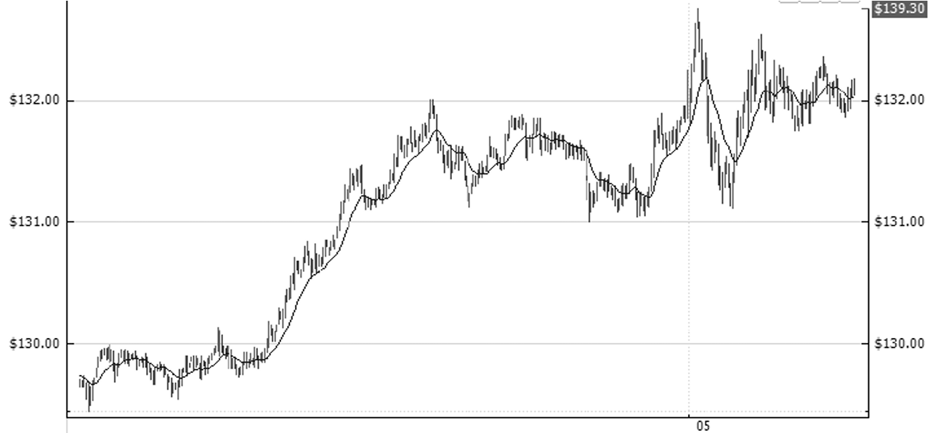Рисунок 1.3 - Пример графика индикатора ЕМА (сплошная линия)

Полосы Боллинджера.
Алгоритм комбинаций скользящих средних имеет свои недостатки, такие как, необходимость большой окрестности длинного скользящего среднего, в связи с чем данный алгоритм достигает наибольшей ценности при нахождении общих тенденций временного ряда. Исходя из этого, за весь временной промежуток совершается относительно небольшое количество сделок, что не позволяет использовать более мелкие движения временного ряда. Для определения более мелких движений временного ряда был вычислен алгоритм, названный полосами Боллинджера.
Прародителем алгоритма является алгоритм «Конверт», его суть заключается в двух извилистых параллельных линиях, проходящих выше и ниже скользящей средней. Эти линии образуют между собой область, которая охватывает большую часть ценовых колебаний временного ряда. Для расчёта диапазона необходимо на небольшой процент (преимущественно от 1,5% до 3%) увеличить и уменьшить значения короткого скользящего среднего.
Сигнал к покупке подается в случае, если цена пробивает нижнюю границу области. И обратное, если цена пробивает верхнюю границу – подается сигнал к продаже. Однако данный метод дает очень много недолговечных коротких сигналов, что и является его недостатком. Его усовершенствованием является алгоритм «полосы Боллинджера», предложенный Джоном Боллинджером. Для описания данного алгоритма необходимо понимать определение волатильности финансового инструмента. Волатильностью финансового инструмента называют показатель, который характеризует изменчивость цены и позволяющий определить риск приобретения финансового инструмента.
Рассматриваемый алгоритм аккумулирует в себе алгоритм «Конверт» с учетом волатильности финансового инструмента. Основной задачей алгоритма является определение относительно высоких и низких цен. В качестве меры волатильности используют стандартное отклонение из-за его чувствительности к экстремальным значениям. Границы областей как правило берутся на 2 стандартных отклонения выше или ниже короткого скользящего среднего[15]. Полосы Боллинджера напоминают то сужающийся то расширяющийся конверт, пример алгоритма представлен на рис. 1.4.
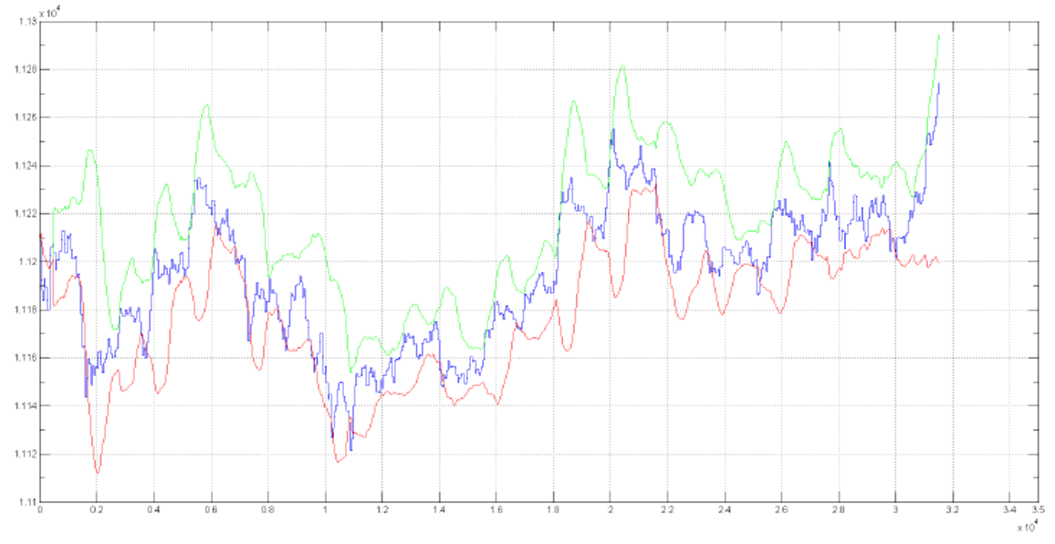
Рисунок 1.4 – Полосы Боллинджера
Алгоритм рассчитывается по следующим формулам:
$d=\frac{({\left(P_{1}-MA_{1}\right)}^{2}+{\left(P_{2}-MA_{2}\right)}^{2}+…+{\left(P_{n}-MA_{n}\right)}^{2}) }{n}$ (1.4)
$σ=\sqrt{d}$ (1.5)
$LB=MA-2σ$ (1.6)
$UB=MA+2σ$ (1.7)
где:
d – отклонение от скользящего среднего;
$P_{i}$ - значение цены в заданной точке;
${MA}_{i}$ - значение скользящего среднего в заданной точке;
n – число слагаемых;
$σ$ - стандартное отклонение;
LB(low bound) – нижняя граница области;
UB(up bound) – верхняя граница области.
Сужение полосы обозначает низкую волатильность финансового инструмента и предшествует скорому её расширению. Однако малая волатильность не указывает направление будущего изменения цены.
Расширение полосы говорит о высокой волатильности. При таком развитии событий тренд четко определен и направление разворота очевидно. Необходимо уловить момент разворота тренда.
Трендовые индикаторы технического анализа направлены на работу в условиях устойчивого тренда, и их результативность существенно падает в ходе боковых трендов, при которых цены финансовых активов колеблются в пределах небольшого диапазона значений, присущих рынку ценных бумаг, как показывает практика, в более чем 70% времени. И для прогнозирования динамики финансовых активов в периоды флэта разработан класс индикаторов, получивших название осцилляторы, более приспособленных к боковым трендам, но подающих много ложных сигналов при устойчивых возрастающих или убывающих трендах. Под осциллятором понимают индикатор технического анализа, характеризующий состояние перекупленности или перепроданности рынка.
Скользящая средняя схождения-расхождения (Moving Average Convergence Divergence – MACD), которая представляет собой разность между экспоненциальными скользящими средними за короткий и длинный периоды. MACD сигнализирует о изменения тренда и указывает на начало нового тренда. Расхождение с ценой указывает на конец текущей тенденции, особенно если MACD находится на экстремально высоких или низких значениях[13]. Когда линия MACD пересекает осциллятор Signal (экспоненциальную скользящую среднюю MACD), сверху, генерируется сигнал на покупку, снизу – на продажу. Также целесообразно покупать (продавать), когда Histogram (второй осциллятор, получаемый при помощи разности линии MACD и линии Signal) поднимается выше (ниже) нуля (рисунок 1.5)

$MACD=EMA\left(Price, FastPeriod\right)-EMA\left(Price, SlowPeriod\right)$ (1.8)
$Signal=EMA\left(MACD, SignalPeriod\right)$(1.9)
$Histogram=MACD-Signal$ (1.10)
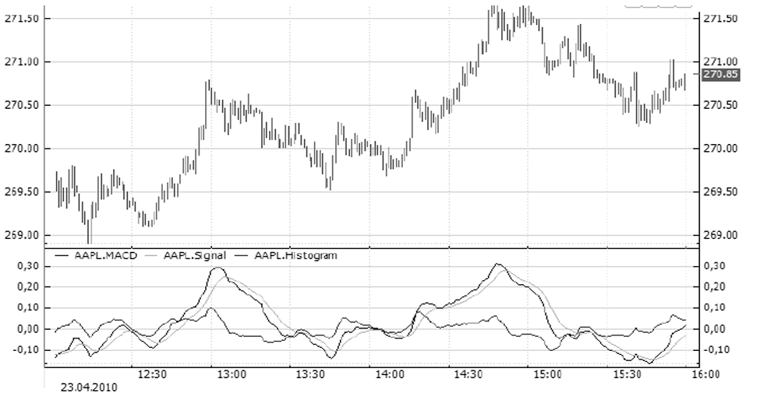
Рисунок 1.5 – Пример графика MACD и его двух осцилляторов
Также к наиболее популярным среди трейдеров осцилляторам можно отнести стохастик и индекс относительной силы (от англ. relative strength index (RSI)). Первый анализирует позицию цены закрытия бара финансового актива относительно рассматриваемого интервала времени и увеличение разницы между ценами закрытия и дневными максимумами сигнализирует об изменении тенденции.
$STOH=\frac{C_{t}-L_{n}}{U_{n}-L_{n}}×100$ (1.11)
Где $C_{t}$ - текущая цена финансового актива;
$L_{n}$ - минимальная цена финансового актива за последние n периодов;
$U_{n}$ - максимальная цена финансового актива за последние n периодов.
Индекс относительной силы изменяется от 0 до 100, и при его значении в зоне свыше 70 и последующем падении на фоне роста цены финансового актива прогнозирует снижение цены, а при росте RSI за пределы значения 30 и падающими ценами актива сигнализирует о будущем ее подъеме[8].
$RSI=100-\frac{100}{1+{AU}/{AD}}$ (1.12)
где AU - сумма приростов конечных цен финансового актива за определенный промежуток времени;
AD – сумма убыли конечных цен финансового актива за определенный промежуток времени.

Обзор подходов к формированию и балансировке портфеля
При формировании портфеля инвестор стремится соблюсти базовые принципы, отражённые на рисунке 1.6: безопасность, доходность вложений, рост вложений и ликвидность вложений.
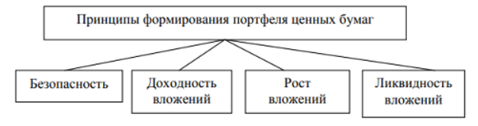
Рисунок 1.6 – Основные принципы формирования портфеля ценных бумаг
Безопасность в контексте портфеля означает снижение вероятности существенных потерь капитала за счёт диверсификации, ограничения концентрации в одном активе и контроля рисковых характеристик. На практике безопасность обеспечивается не только выбором “надёжных” инструментов, но и правилами управления долями: даже перспективный актив может создавать избыточный риск при слишком большой доле в портфеле.
Доходность вложений отражает способность портфеля генерировать прибыль на выбранном горизонте. В прикладных системах доходность рассматривается совместно с риском: высокий результат на истории без контроля риска и стабильности часто оказывается неустойчивым. Поэтому в дальнейшем в работе доходность будет оцениваться как одна из целевых характеристик, но не единственная.
Рост вложений связан с ориентацией на капитализацию в более длительной перспективе: портфель должен не просто “зарабатывать”, но и сохранять потенциал увеличения стоимости за счёт выбора активов с устойчивыми рыночными преимуществами или выраженными трендовыми характеристиками. В рамках данной работы рост трактуется как способность стратегии поддерживать участие в движениях рынка при сохранении ограничений на риск и оборот портфеля.
Ликвидность вложений определяет возможность быстро входить и выходить из позиций без существенных потерь на спредах и проскальзывании. Для практической ребалансировки этот принцип особенно важен, поскольку частые изменения состава портфеля могут быть затруднены на низколиквидных инструментах. Следовательно, ликвидность выступает как критерий отбора активов в пул и как ограничение применимости стратегии.
Важно, что перечисленные принципы потенциально конфликтуют: стремление к высокой доходности и росту может повышать риск и снижать ликвидность, а фокус на безопасности может ограничивать доходность. Поэтому при разработке системы ребалансировки требуется механизм, который позволяет находить компромисс между целями и соблюдать заданные ограничения (например, по диверсификации и стабильности состава портфеля). В последующих разделах это будет учтено при построении модели принятия решений и выборе подхода к оптимизации.
Ребалансировка портфеля — это процесс периодического (или событийного) изменения долей активов с целью вернуть портфель к целевой структуре или адаптировать его к новым условиям. Даже если изначально доли заданы корректно, со временем они изменяются из-за различий в доходностях активов: инструменты, которые растут быстрее, начинают занимать большую долю, а отстающие — меньшую. В результате портфель может отклоняться от исходного профиля риска и диверсификации, что особенно заметно на длительных горизонтах.
Ребалансировка решает несколько практических задач:
- Поддержание диверсификации. При росте отдельных активов портфель может стать чрезмерно сконцентрированным. Ребалансировка ограничивает “перекос” и помогает сохранять распределение капитала между направлениями (странами, секторами, отдельными эмитентами).
- Контроль риска. Концентрация в одном активе или секторе приводит к росту чувствительности портфеля к локальным рискам (новости отрасли, регуляторные изменения и т.п.). Ребалансировка снижает вероятность того, что один источник риска станет доминирующим.
- Поддержание инвестиционной политики. Если у инвестора задана целевая структура (например, по странам или отраслям), ребалансировка обеспечивает соответствие этой политике на протяжении времени.
- Снижение “дрейфа” портфеля. Без ребалансировки портфель фактически превращается в набор активов, веса которых определяются случайной динамикой рынка, а не выбранной стратегией.
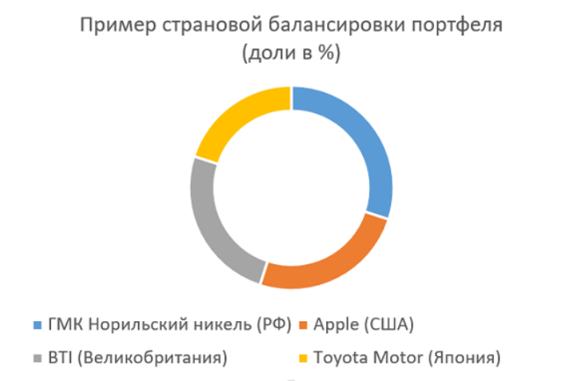

Рисунок 1.7 – Пример страновой балансировки портфеля

На рисунке 1.7 показан пример страновой балансировки: капитал распределяется между эмитентами разных стран, что снижает зависимость портфеля от рисков одной экономики. Такой подход часто применяют для поддержания географической диверсификации.
На рисунке 1.8 представлен пример портфеля российских эмитентов с балансировкой по отраслям: доли распределены между транспортом, нефтедобычей, электроэнергетикой, ИТ и металлургией. Отраслевая балансировка позволяет уменьшить влияние отраслевых циклов и сохранять более устойчивую структуру, даже если отдельная отрасль временно показывает повышенную доходность или повышенный риск.
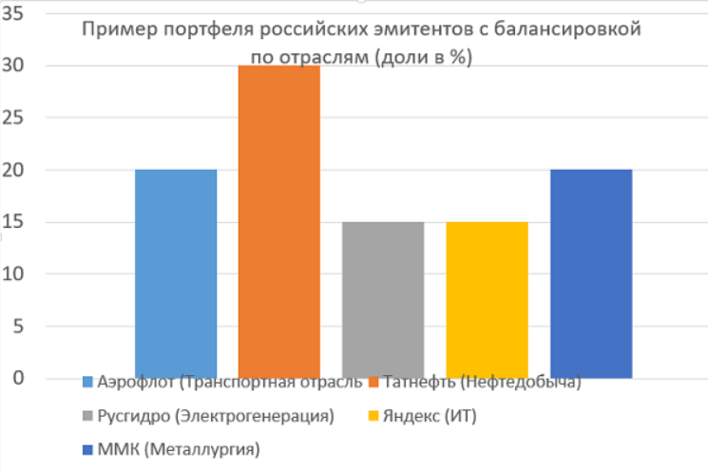
Рисунок 1.8 – Пример портфеля российских эмитентов с балансировкой по отраслям

Ребалансировка является одним из ключевых механизмов управления портфелем, позволяющим поддерживать целевую структуру активов и заданный уровень диверсификации по мере изменения рыночных цен. На практике ребалансировка всегда связана с компромиссом: слишком частые изменения долей могут приводить к росту оборота и транзакционных издержек, тогда как слишком редкие пересмотры увеличивают риск существенного отклонения портфеля от целевых долей и изменения его риск-профиля. Поэтому при выборе подхода к ребалансировке важно учитывать не только ожидаемую доходность, но и устойчивость портфеля, допустимый уровень риска, а также практическую реализуемость стратегии.

Поиск и сравнительный анализ готовых программных систем, платформ и библиотек
Для разработки собственной программной системы ребалансировки портфеля целесообразно рассмотреть, какие задачи уже закрывают существующие решения: визуальный анализ рынка, алготрейдинг и бэктестинг, портфельная оптимизация и аналитика, библиотеки для расчёта индикаторов и оценки результатов. Ниже приведён краткий обзор наиболее распространённых продуктов и библиотек с их сильными и слабыми сторонами.
Платформы для технического анализа и прототипирования стратегий
TradingView
Плюсы: очень удобная визуализация, быстрый прототипинг индикаторов и правил через Pine Script, большой выбор индикаторов, наглядный анализ сделок.
Минусы: ограниченная “исследовательская” гибкость (сложно строить сложные экспериментальные сценарии, кастомные пайплайны и расширенную отчётность), часть логики привязана к платформе, труднее обеспечить строгую воспроизводимость вне экосистемы.
MetaTrader (MT4/MT5)
Плюсы: развитая среда для алгоритмической торговли и тестирования, стратегия/советник — полноценная программа, есть тестер и оптимизация параметров, поддержка исполнения через брокера.
Минусы: привязка к экосистеме терминала и языку (MQL), исследовательские эксперименты “как в Python-ноутбуках” делать менее удобно, портфельные сценарии и кастомные метрики часто требуют заметных усилий.
cTrader / NinjaTrader / thinkorswim (класс терминалов/платформ)
Плюсы: ориентированы на активный трейдинг, дают инструменты автоматизации и тестирования, удобны как “прикладные платформы”.
Минусы: обычно привязка к конкретной среде/брокеру/языку, ограничения на полный контроль над исследовательским контуром и форматом экспериментов.
Инструменты портфельного анализа (готовая аналитика)
Portfolio Visualizer / Morningstar / аналоги портфельной аналитики
Плюсы: быстро считают портфельные метрики, дают сравнение стратегий, иногда поддерживают ребалансировку и факторный анализ, удобны для “проверки идей”.
Минусы: часто это “чёрный ящик”: ограничены кастомные правила, нельзя гибко интегрировать собственную логику сигналов/оптимизации, сложнее автоматизировать массовые эксперименты под твою постановку.
Терминалы уровня Bloomberg/Refinitiv (как класс решений)
Плюсы: богатейшие данные и профессиональная аналитика, портфельные инструменты, риск-аналитика.
Минусы: высокая стоимость и избыточность для учебной/исследовательской разработки; цель работы — построение собственной системы, а не использование профессионального терминала.
Популярные библиотеки Python для трейдинга, бэктестинга и портфеля
backtrader (фреймворк для стратегий/индикаторов/бэктестинга)
Плюсы: зрелая архитектура, много примеров, удобно собирать стратегии и анализаторы, подходит для событийного бэктеста.
Минусы: для портфельной ребалансировки “как системы” придётся писать надстройку (выбор пула, сценарии ребаланса, отчётность, интеграция кастомной оптимизации).
Zipline (и похожие event-driven фреймворки)
Плюсы: классическая событийная модель бэктеста, исторически популярна в квант-сообществе.
Минусы: может быть сложнее в установке/поддержке, часто уступает более современным решениям по удобству и скорости; портфельные эксперименты всё равно требуют надстройки.
vectorbt (векторизованный бэктестинг/исследование параметров)
Плюсы: очень удобно для массовых экспериментов, быстрый анализ комбинаций, хорошая связка с pandas/NumPy.
Минусы: требует аккуратного проектирования логики, чтобы не превратить исследование в “набор разрозненных ноутбуков”; сложные правила исполнения и реалистичное моделирование ребаланса могут потребовать дополнительной разработки.
PyPortfolioOpt (портфельная оптимизация)
Плюсы: готовые классические модели оптимизации и практические инструменты (ковариации, shrinkage, различные оптимизаторы).
Минусы: библиотека решает именно “оптимизацию портфеля”, но не закрывает задачу построения полной системы онлайн-ребаланса с твоей логикой сигналов и экспериментами; плюс твой акцент — на индикаторном слое и двухуровневой оптимизации.
TA-Lib / pandas-ta / ta (индикаторы)
Плюсы: быстро дают широкий набор стандартных индикаторов, ускоряют разработку.
Минусы: это “низкий уровень”: они не решают задачу стратегии/ребаланса; кроме того, важно контролировать единообразие расчёта и обработку пропусков/краевых эффектов.
quantstats / empyrical (метрики)
Плюсы: удобные готовые метрики (Sharpe, Sortino, drawdown и т.п.), отчёты.
Минусы: метрики придётся связать с твоей логикой ребаланса и учётом издержек/turnover; часть показателей нужно интерпретировать осторожно и в контексте частоты данных.
Анализ существующих решений показывает, что в открытом доступе редко встречаются действительно комплексные программные продукты, которые “из коробки” объединяют весь цикл задач портфельного управления: от формирования инвестиционного пула и расчёта технических индикаторов до автоматизированной ребалансировки, воспроизводимого бэктестинга и расширенной отчётности по метрикам качества. Значительная часть платформ ориентирована на отдельные функции (визуализация, торговый терминал, тестирование стратегий) или работает в рамках закрытых экосистем с ограниченной гибкостью интеграции. Профессиональные аналитические терминалы и инфраструктурные решения обычно обладают высокой функциональностью, однако часто имеют существенную стоимость и могут быть недоступны для широкого круга пользователей. Открытые библиотеки, напротив, предоставляют полезные компоненты, но требуют самостоятельной интеграции и разработки дополнительных модулей, чтобы получить единое, расширяемое и воспроизводимое решение.

1.4 Выводы
Рассмотрены технические индикаторы (трендовые, осцилляторы, индикаторы волатильности) и их практическое назначение при анализе финансовых активов. Показано, что индикаторы удобны для выявления тренда и импульса, однако их сигналы чувствительны к рыночным режимам и при неверной настройке могут приводить к большому числу ложных срабатываний.
Проанализированы подходы к формированию и ребалансировке портфеля, включая поддержание целевой структуры, диверсификацию и контроль риска. Отмечено, что ребалансировка позволяет сдерживать “дрейф” портфеля и сохранять заданный профиль распределения капитала, но на практике требует компромисса между частотой пересмотра долей и ростом оборота/издержек.
Выполнен обзор и сравнительный анализ готовых платформ для трейдинга и прототипирования (TradingView, MetaTrader и др.). Установлено, что такие решения удобны для визуального анализа и тестирования стратегий в рамках собственной экосистемы, но часто ограничивают гибкость интеграции, расширяемость и настройку полного исследовательского цикла под произвольные правила ребалансировки и отчётности.
Рассмотрены инструменты портфельной аналитики и профессиональные терминалы (как класс решений). Сделан вывод, что при высокой функциональности они нередко остаются частично закрытыми и/или дорогостоящими, что ограничивает их доступность и применимость для широкого использования и самостоятельной модификации логики расчётов и экспериментов.
Проанализированы популярные Python-библиотеки (backtrader, vectorbt, PyPortfolioOpt, TA-библиотеки, библиотеки метрик). Выявлено, что они предоставляют мощные компоненты для отдельных задач (индикаторы, бэктестинг, оптимизация, метрики), однако для получения единого комплексного решения требуется самостоятельная интеграция модулей, настройка сценариев ребалансировки и формирование целостного контура экспериментов и сравнения стратегий.

1.5 Цели и задачи учебно-исследовательской работы
Целью учебно-исследовательской работы является разработка программной системы ребалансировки портфеля ценных бумаг на основе технических индикаторов, обеспечивающей формирование и пересмотр структуры портфеля в динамике с учётом заданных ограничений диверсификации и критериев качества управления капиталом. Достижение данной цели позволит получить программный прототип, пригодный для воспроизводимого экспериментального исследования портфельных стратегий ребалансировки и их сравнения с базовыми подходами.
Для достижения поставленной цели работа выполняется поэтапно и предусматривает решение следующих задач:
- Сформировать математический аппарат исследования: определить входные данные (финансовые временные ряды), ввести обозначения, задать временные окна обучения и проверки, а также определить правила использования исторических данных в режиме последовательного принятия решений.
- Разработать модель оценки активов на основе технических индикаторов и алгоритма калибровки параметров для каждого актива: предусмотреть построение индикаторных признаков, нормализацию, формирование агрегированной оценки и подбор весовых коэффициентов индикаторов для отдельных инструментов на исторических данных.
- Разработать модель ребалансировки портфеля как задачу многокритериальной оптимизации и определить набор ограничений, отражающих требования к диверсификации и устойчивости структуры портфеля (например, ограничение концентрации, ограничение оборота/издержек и др.).
- Спроектировать и описать двухуровневую схему оптимизации на базе генетических алгоритмов:
  - уровень калибровки индикаторной модели для каждого актива (подбор весов индикаторов);
  - уровень портфельной оптимизации для выбора долей активов при ребалансировке;
при этом предусмотреть автоматический подбор гиперпараметров генетических алгоритмов без участия пользователя.
- Реализовать программную систему на языке Python в виде модульного прототипа, включающего подсистемы загрузки данных, расчёта индикаторов, калибровки параметров активов, портфельной оптимизации, исполнения ребалансировки и формирования отчётов.
- Реализовать механизм настройки пользователем исходных параметров эксперимента (пул активов, начальный капитал, частота ребалансировки, ограничения диверсификации, параметры окон train/test, параметры комиссий/издержек).
- Провести экспериментальное исследование на исторических данных: выполнить бэктестинг разработанной системы в различных сценариях, оценить результаты по финансовым и риск-метрикам, а также сравнить полученные результаты с базовыми стратегиями (например, Buy&Hold и равновзвешенный портфель с периодической ребалансировкой).
- Выполнить анализ результатов экспериментов, интерпретировать влияние ключевых компонентов (оценка активов по индикаторам, ограничения диверсификации, учёт оборота/издержек, частота ребалансировки), а также сформулировать выводы и направления дальнейшего развития.

Разработка математической модели балансировки портфеля и метода многокритериальной оптимизации

2.1 Формализация исходных данных и обозначений
Во всех формулах далее предполагается принцип отсутствия утечки будущей информации: на момент t разрешено использовать только наблюдения с индексами τ ≤ t.
Таблица 2.1 – Основные обозначения, используемые во второй главе
Обозначение | Смысл обозначения
t = 1, …, T | дискретное торговое время; индекс t соответствует торговому дню или другому таймфрейму, выбранному пользователем
A = {1, …, N} | множество активов, допущенных к формированию портфеля; N — число инструментов в пуле
$O_{i}(t)$, $H_{i}(t)$, $L_{i}(t)$, $P_{i}(t)$, ${Vol}_{i}(t)$ | соответственно цена открытия, максимум, минимум, цена закрытия и объём торгов актива i в момент t
$$r_{i}(t)$$ | доходность актива i за один период/такт в момент времени t
$$x_{i,k}(t)$$ | значение k-го технического индикатора для актива i, рассчитанное по истории в момент времени t
$$z_{i,k}(t)$$ | нормализованное значение индикатора $x_{i,k}(t)$
$$a_{i}=\left(a_{i,1},a_{i,2},…,a_{i,K}\right)$$ | вектор весов индикаторов для актива i на первом уровне двухуровневой оптимизации
$$s_{i}(t)$$ | интегральный индикаторный скор актива i в момент времени t
$${\hat{μ}}_{i}(t)$$ | оценка привлекательности актива i, интерпретируемая как ограниченная ожидаемая доходность/полезность в момент времени t
$$w(t)=\left(w_{1}(t),w_{2}(t), …,w_{N}(t)\right)$$ | вектор весов долей активов в портфеле после ребалансировки в момент t
$$w^{prev}(t)$$ | вектор весов долей портфеля непосредственно перед ребалансировкой в момент t
$$V(t)$$ | стоимость портфеля (капитал) в момент t
$$L_{z},L_{A},L_{∑},h$$ | соответственно окно нормализации индикаторов, окно калибровки первого уровня, окно оценки риска и горизонт прогноза
$$θ_{i}^{type}$$ | тип актива i, определяющий набор применимых издержек: комиссия, налоги, фандинг и др.
Для актива $i$ ∈ A базовой рыночной величиной является цена закрытия $P_{i}(t)$. Доходность актива за один такт определяется как простая относительная доходность:
 | $$r_{i}\left(t\right)= \frac{P_{i}(t)}{P_{i}(t-1)}-1$$ | (2.1)
Если первый уровень оптимизации использует горизонт прогноза h, то будущая доходность, с которой сопоставляется текущий скор, задаётся формулой:
 | $$r_{i}^{\left(h\right)}\left(t\right)= \frac{P_{i}(t+h)}{P_{i}(t)}-1$$ | (2.2)
Пусть для каждого актива рассчитывается K технических индикаторов. Вектор исходных признаков обозначим $x_{i}(t)=\left(x_{i,1}(t),x_{i,2}(t),…,x_{i,K}(t)\right)$. Так как разные индикаторы измеряются в разных шкалах, перед агрегированием они приводятся к сопоставимому масштабу с помощью скользящей стандартизации на окне длины $L_{z}$:
 | $$z_{i,k}\left(t\right)=\frac{x_{i,k}\left(t\right)- μ_{i,k}^{\left(L_{z}\right)}\left(t\right)}{σ_{i,t}^{\left(L_{z}\right)}\left(t\right)+ ε }, ε>0$$ | (2.3)
 | $$μ_{i,k}^{\left(L_{z}\right)}\left(t\right)= \frac{1}{L_{z}}\sum_{τ=t-L_{z}+1 }^{t}{x_{i,k}\left(t\right)}$$ | (2.4)
 | $$σ_{i,t}^{\left(L_{z}\right)}\left(t\right)= \sqrt{\frac{1}{L_{z}-1}\sum_{τ=t-L_{z}+1 }^{t}{{(x_{i,k}\left(t\right)- μ_{i,k}^{\left(L_{z}\right)}\left(t\right))}^{2}}}$$ | (2.5)
Здесь $μ_{i,k}^{\left(L_{z}\right)}\left(t\right)$ и $σ_{i,t}^{\left(L_{z}\right)}\left(t\right)$ - соответственно среднее и стандартное отклонение индикатора $x_{i,k}$ на интервале [$t- L_{z}+1$, $t$]. Величина $ε$ вводится для предотвращения деления на ноль на участках с почти постоянным значением признака.
Нормализованные индикаторы агрегируются в единый скор актива. Для актива $i$ его индикаторный весовой вектор $a_{i}=\left(a_{i,1},a_{i,2},…,a_{i,K}\right)$ формирует линейную свёртку признаков:
 | $$s_{i}(t)= \sum_{k=1}^{K}{a_{i, k}z_{i,k}\left(t\right)}$$ | (2.6)
Чтобы исключить неоднозначность преобразования скора в величину, используемую на портфельном уровне, далее явно фиксируется функция перехода g. В работе применяется ограниченное монотонное преобразование через гиперболический тангенс:
 | $${\hat{μ}}_{i}\left(t\right)= g\left(s_{i}(t)\right)= µ_{scale}\left(t\right)* \tanh{(s_{i}\left(t\right))}$$ | (2.7)
Масштаб $µ_{scale}\left(t\right)$ выбирается не произвольно, а по наблюдаемой на калибровочном окне амплитуде доходностей:
 | $$µ_{scale}\left(t\right)=max⁡(µ_{min}, \frac{1}{NL_{A}}\sum_{j=1}^{N}{\sum_{τ=t-L_{A}+1 }^{t}{\left|r_{i}(τ)\right|}})$$ | (2.8)
Такой выбор функции g важен по двум причинам. Во-первых, она монотонна: если скор одного актива больше, то и оценка привлекательности не уменьшается. Во-вторых, функция tanh ограничивает слишком большие по модулю значения скора и не позволяет оптимизатору интерпретировать экстремальный индикаторный сигнал как нереалистично большую ожидаемую доходность.
Весовые коэффициенты индикаторов ограничиваются множеством допустимых значений. Это необходимо для интерпретируемости модели и для борьбы с переобучением:
 | $$A= \left\{a_{i} ϵ R^{K}: \sum_{k=1}^{K}{\left|a_{i,k}\right|=1, \left|a_{i,k}\right|≤ a_{max} }\right\}$$ | (2.9)
Первое условие фиксирует общий масштаб весов, а второе не позволяет одному индикатору полностью доминировать над остальными. Вектор весов портфеля после ребалансировки обозначается $w(t)=\left(w_{1}(t),w_{2}(t), …,w_{N}(t)\right)$, а капитал в момент t - через $V(t)$. Обозначение $w^{prev}(t)$ далее используется для портфеля непосредственно перед очередной ребалансировкой. Для каждого актива также хранится тип $θ_{i}^{type}$, определяющий набор учитываемых издержек: торговые комиссии, налоги на прибыль, фандинг-платежи по деривативам и фьючерсам и другие комиссионные отчисления.

2.2 Постановка задачи балансировки портфеля как задачи многокритериальной оптимизации
В момент ребалансировки $t ϵ T_{reb}$ требуется выбрать такой вектор весов $w(t)$, который, с одной стороны, максимизирует ожидаемое качество портфеля, а с другой - удовлетворяет ограничениям на риск, концентрацию, реализуемость и стоимость перестроения структуры. Поэтому задача формулируется как многокритериальная оптимизация на допустимом множестве решений Ω(t):
 | $Ω\left(t\right)= \left\{w ϵ R^{N}: w_{i}^{min}≤ w_{i}≤w_{i}^{max}, \sum_{i=1}^{N}{\left|w_{i}\right|≤} L_{max}, {\left\|w\right\|}_{0} ≤ K_{max}, \sum_{i=1}^{N}{w_{i}}≤1 \right\}$ | (2.10)
Здесь $w_{i}^{min}$ и $w_{i}^{max}$ задают нижнюю и верхнюю границы доли отдельного актива, $L_{max}$ - ограничение на валовую экспозицию, ${\left\|w\right\|}_{0}$ - число ненулевых позиций, $K_{max}$ - допустимая кардинальность портфеля. Условие $\sum_{i=1}^{N}{w_{i}}≤1$означает, что непотраченная часть капитала остаётся в денежной позиции; при необходимости оно может быть ослаблено в сценариях с кредитным плечом.
Первый критерий - ожидаемая чистая доходность портфеля на следующем шаге. В отличие от упрощённой постановки, в работе используется именно чистая, а не валовая доходность, то есть в критерий сразу включаются ожидаемые издержки ребалансировки и удержания позиций:
 | $$R_{t}^{net}(w)= \sum_{i=1}^{N}{w_{i}{\hat{μ}}_{i}\left(t\right)- \frac{K_{t}(w,w^{prev}\left(t\right))}{V(t^{-})}}$$ | (2.11)
 | $$f_{1}\left(w\right)= {-R}_{t}^{net}(w)$$ | (2.12)
Величина $V(t^{-})$ - стоимость портфеля непосредственно до перестроения структуры, а $K_{t}(w,w^{prev}\left(t\right))$ - совокупный денежный объём издержек, детально определяемый в разделе 2.3.
Второй критерий - риск портфеля. Он задаётся квадратичной формой через ковариационную матрицу доходностей $∑_{t}$:
 | $$Q_{t}(w)= w^{T}\sum_{t}{w}$$ | (2.13)
 | $$f_{2}\left(w\right)= Q_{t}(w)$$ | (2.14)
Третий критерий характеризует интенсивность изменения структуры и используется как самостоятельная мера устойчивости решения:
 | $$T_{t}\left(w\right) = \sum_{i=1}^{N}{\left|w_{i}- w_{i}^{prev}(t)\right|}$$ | (2.15)
 | $$f_{3}\left(w\right)= T_{t}\left(w\right)$$ | (2.16)
Четвёртый критерий штрафует избыточную концентрацию капитала. Чтобы корректно работать и при наличии коротких позиций, доли нормируются по валовой экспозиции:
 | $$C_{t}\left(w\right)= \sum_{i=1}^{N}{{p_{i}(t)}^{2}, p_{i}\left(t\right)= \frac{\left|w_{i}\right|}{\sum_{j=1}^{N}{\left|w_{j}\right|+ ε}} }$$ | (2.17)
 | $$f_{4}\left(w\right)= C_{t}\left(w\right)$$ | (2.18)
Чем меньше значение $C_{t}\left(w\right)$, тем равномернее распределён капитал между активами. Таким образом, многокритериальная задача на шаге ребалансировки записывается в векторной форме следующим образом:
 | $\min_{w ϵ Ω(t)}{F_{t}\left(w\right)}=(-R_{t}^{net}(w), Q_{t}(w),T_{t}\left(w\right),C_{t}\left(w\right)$) | (2.19)
Здесь критерий доходности записан со знаком «минус», так как далее все критерии приводятся к задаче минимизации. В многокритериальном случае единственного глобального оптимума, как правило, не существует, поэтому используется понятие Парето-доминирования:
 | $$u ≺v ⟺\left(∀j=1,…,m: f_{j}\left(u\right)≤f_{j}\left(v\right)\right)∧\left(∃j: f_{j}\left(u\right)<f_{j}\left(v\right)\right)$$ | (2.20)
Множество недоминируемых решений образует фронт Парето $P_{t}$. Недостатком первоначального правила выбора по минимальному евклидову расстоянию до идеальной точки было то, что оно фактически усредняло критерии и могло «простить» сильное ухудшение одного критерия за счёт хороших значений остальных. Поэтому в переработанной модели используется скаляризующая функция, обеспечивающая контроль наибольшего нормированного отклонения по совокупности критериев. Сначала значения критериев на текущем фронте Парето нормируются в единый масштаб:
 | $${\tilde{f}}_{j}\left(w\right)= \frac{f_{j}\left(w\right) - f_{j}^{min}}{ f_{j}^{max}- f_{j}^{min}+ ε}$$ | (2.21)
После нормирования для выбора одного исполняемого решения используется скаляризующая функция:
 | $$S_{t}\left(w\right)= \max_{j=1,…,m}\left\{γ_{j}{\tilde{f}}_{j}\left(w\right)\right\}+ ρ\sum_{j=1}^{m}{γ_{j}{\tilde{f}}_{j}\left(w\right), ρ>0}$$ | (2.22)
 | $$w^{*}\left(t\right)=arg\min_{wϵP_{t}}{S_{t}\left(w\right)}$$ | (2.23)
Коэффициенты $γ_{j}$ > 0 позволяют задать относительную важность критериев. По умолчанию можно использовать равные значения $γ_{j}$ = 1, но при необходимости риск или издержки можно сделать приоритетнее. Малый параметр ρ служит разрешением ничьих и делает выбор однозначным. По сравнению с прежним правилом это решение лучше подходит для ситуации, когда пользователь хочет не просто «средне хорошую» точку, а компромисс без провала по одному из ключевых критериев.
Рисунок 2.1 – Иллюстрация выбора исполняемого решения с фронта Парето: ASF-критерий предпочитает более ровный компромисс, а не просто минимальное среднее расстояние до идеальной точки
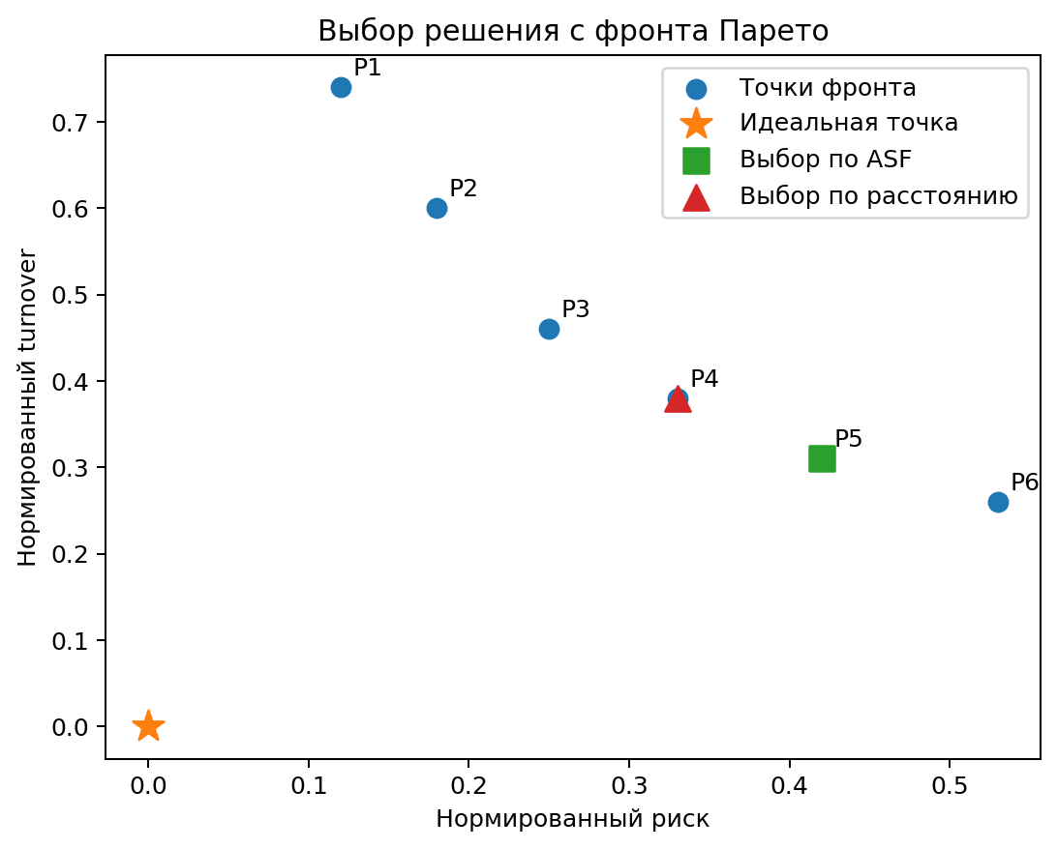

2.3 Математическое описание расчёта целевых показателей портфеля
Для вычисления критериев, введённых в разделе 2.2, необходимо задать формулы оценки риска, формулы расчёта издержек и правила обновления капитала. Все такие величины строятся только по данным, доступным на момент принятия решения.
Оценка риска начинается с вектора доходностей $r\left(t\right)= {(r_{1}\left(t\right),…,r_{N}\left(t\right)) }^{T}$ на окне длины $L_{∑}$. Средний вектор доходностей на этом окне задаётся формулой:
 | $$\overline{r}\left(t\right)= \frac{1}{L_{∑}} \sum_{τ=t-L_{∑}+1}^{t}{r\left(τ\right)}$$ | (2.24)
Выборочная ковариационная матрица имеет вид:
 | $$\hat{∑_{t}}= \frac{1}{L_{∑}-1} \sum_{τ=t-L_{∑}+1}^{t}{(r\left(τ\right)-}\overline{r}\left(t\right)){(r\left(τ\right)-\overline{r}\left(t\right))}^{T}$$ | (2.25)
Выборочная ковариационная матрица, рассчитанная по финансовым данным, нередко содержит значительную шумовую составляющую, особенно при большом числе активов и сравнительно коротком окне наблюдения. В связи с этим в работе используется оценка ковариационной матрицы с частичным стягиванием к более устойчивой структуре, что позволяет ослабить влияние нестабильных внедиагональных элементов.
 | $D_{t}=diag(\hat{∑_{t}}),$ $∑_{t}=(1-λ_{∑})\hat{∑_{t}} + λ_{∑}D_{t} +εI$ | (2.26)
Здесь $D_{t}$ - диагональная матрица дисперсий, $λ_{∑}$∈ [0, 1] - коэффициент стягивания, а εI — малая диагональная добавка, гарантирующая численную устойчивость матрицы риска. При $λ_{∑}$= 0 получается обычная выборочная ковариация; при $λ_{∑}$ → 1 модель всё меньше доверяет шумовым ковариациям и сохраняет лишь индивидуальные дисперсии активов.
Для связи издержек с изменением портфеля сначала введём денежный объём сделки по каждому активу. Если до ребалансировки доля актива была равна $w_{i}^{prev}(t)$, а после ребалансировки стала равной $w_{i}(t)$, то абсолютный денежный объём перераспределения по активу i равен:
 | $M_{i}\left(t\right)= V\left(t^{-}\right)* \left|w_{i}\left(t\right)- w_{i}^{prev}(t)\right|$ | (2.27)
Тогда торговая комиссия, спред/проскальзывание, налоговая нагрузка и издержки удержания могут быть записаны раздельно. Такой разбор нужен потому, что для разных типов активов структура затрат различается: для акций существенны комиссия и налог; для деривативов — комиссия и фандинг.
 | K_{t}^{fee} = ∑_{i=1}^{N} κ_{i}^{fee} · M_{i}(t) | (2.28)
 | K_{t}^{slip} = ∑_{i=1}^{N} κ_{i}^{slip} · M_{i}(t) | (2.29)
 | K_{t}^{tax} = ∑_{i=1}^{N} τ_{i}^{tax} · max( Π_{i}^{real}(t), 0 ) | (2.30)
 | K_{t}^{fund} = ∑_{i=1}^{N} φ_{i}^{fund}(t) · |w_{i}(t)| · V(t⁻) · Δt | (2.31)
 | K_{t}^{borrow} = ∑_{i=1}^{N} b_{i}^{short}(t) · max( -w_{i}(t), 0 ) · V(t⁻) · Δt | (2.32)
 | K_{t}^{carry} = ∑_{i=1}^{N} c_{i}^{carry}(t) · |w_{i}(t)| · V(t⁻) · Δt | (2.33)
 | K_{t} = K_{t}^{fee} + K_{t}^{slip} + K_{t}^{tax} + K_{t}^{fund} + K_{t}^{borrow} + K_{t}^{carry} | (2.34)
Величина Π_{i}^{real}(t) обозначает реализованный финансовый результат по закрываемой части позиции. В программной реализации она может рассчитываться по средневзвешенной цене входа или по методу FIFO; в математической модели это не принципиально, важно лишь то, что налог начисляется только на положительную реализованную прибыль.
Обновление капитала происходит в два этапа. Сначала из капитала списываются издержки ребалансировки, затем на следующем шаге начисляется рыночный результат удерживаемого портфеля:
 | V(t⁺) = V(t⁻) - K_{t.} | (2.35)
 | V(t+1) = V(t⁺) · ( 1 + ∑_{i=1}^{N} w_{i}(t) · r_{i}(t+1) ) | (2.36)
Если некоторый тип актива предполагает ежедневные фандинг или керри-платежи внутри интервала между ребалансировками, то соответствующие компоненты учитываются в K_{t}^{fund} и K_{t}^{carry} на каждом шаге удержания. Тем самым математическая модель охватывает не только комиссию за покупку и продажу, но и расширенный набор издержек, который зависит от природы инструмента.

2.4 Интеграция технических индикаторов в модель принятия решений
Технические индикаторы в данной работе рассматриваются не как готовые «сигналы купить/продать», а как числовые признаки, из которых затем строится скор актива и его оценка привлекательности. Такой подход позволяет использовать один и тот же механизм принятия решений для разных наборов индикаторов и не привязывать модель к какому-то одному частному правилу технического анализа.
Формально k-й индикатор для актива i в момент t представим как детерминированное преобразование истории рынка:
 | x_{i,k}(t) = I_{k}( { O_{i}(τ), H_{i}(τ), L_{i}(τ), P_{i}(τ), Vol_{i}(τ) }_{τ≤t} ) | (2.37)
После z-нормализации индикаторные признаки дополнительно ограничиваются по модулю, чтобы единичный выброс не формировал чрезмерно сильный сигнал:
 | z̄_{i,k}(t) = min( z_{max,} max( -z_{max,} z_{i,k}(t) ) ) | (2.38)
Использование отсечённого значения z̄_{i,k}(t) делает модель устойчивее на участках резких скачков цены или объёма. Далее для каждого актива формируется агрегированный скор:
 | s_{i}(t) = ∑_{k=1}^{K} a_{i,k} · z̄_{i,k}(t) | (2.39)
Теперь становится явным и полностью определённым переход от скора к величине, поступающей на портфельный уровень: функция g уже была введена в (2.7).
Калибровка вектора $a_{i}$ выполняется на окне длины $L_{A}$ и уже не сводится только к простой ранговой корреляции Спирмена. Чтобы учесть не только порядок наблюдений, но и практическую направленность сигнала, используется комбинированный критерий качества с регуляризацией:

 | J_{i}(a_{i;} t) = α · ρ_{S}( { s_{i}(τ) }_{τ∈W(t)}, { r_{i}^{(h)}(τ) }_{τ∈W(t)} ) + (1-α) · DA_{i}(a_{i;} t) - β · $\left\|a_{i}\right\|$ | (2.40)
Первое слагаемое отвечает за ранговое согласование скора и будущей доходности, второе — за долю правильных направлений, а третье слагаемое штрафует слишком экстремальные веса и тем самым снижает риск переобучения.
Показатель направленной точности определяется как:
 | DA_{i}(a_{i;} t) = (1 / |W_{i}(t)|) · ∑_{τ∈W(t)} 1{ sign( s_{i}(τ) ) = sign( r_{i}^{(h)}(τ) ) } | (2.41)
Чтобы сделать калибровку устойчивой к выбору конкретного обучающего окна, внутри окна $L_{A}$ дополнительно используется внутренняя walk-forward-проверка на F подпериодах. Итоговая функция качества берётся как среднее по подпериодам с вычетом штрафа за нестабильность результатов:
 | J_{i}^{cv}(a_{i;} t) = (1 / F) · ∑_{f=1}^{F} J_{i}^{(f)}(a_{i;} t) - η · Var_{f}( J_{i}^{(f)}(a_{i;} t) | (2.42)
Такой критерий одновременно проверяет ранговое качество, правильность направления и устойчивость по подпериодам, а регуляризация β · ||a_{i||_2}^{2.} уменьшает вероятность того, что один удачный исторический паттерн приведёт к неустойчивому набору весов.
Окончательная постановка задачи первого уровня для каждого актива i имеет вид:
 | a_{i*}(t) = arg max_{a_i ∈ A} J_{i}^{cv}(a_{i;} t) | (2.43)
Полученный оптимальный вектор $a_{i^{*}}(t)$ используется для вычисления скора и оценки ${\hat{μ}}_{i}(t)$ на следующем тестовом отрезке walk-forward. Таким образом, интеграция технических индикаторов в модель принятия решений имеет полностью формализованный вид: «история OHLCV → индикаторы → нормализация → скор → ограниченная оценка привлекательности ${\hat{μ}}_{i}(t)$».

2.5 Описание метода многокритериальной оптимизации на базе генетического алгоритма
В работе используется двухуровневый эволюционный контур. На уровне A(первом уровне) генетический алгоритм калибрует веса индикаторов для каждого отдельного актива. На уровне B многокритериальный генетический алгоритм типа NSGA-II подбирает вектор портфельных весов в момент ребалансировки. Такое разделение позволяет сначала научиться строить устойчивую локальную оценку актива, а затем уже оптимизировать структуру портфеля на основе этих оценок.
Рисунок 2.2 – Схема двухуровневой оптимизации на базе ГА
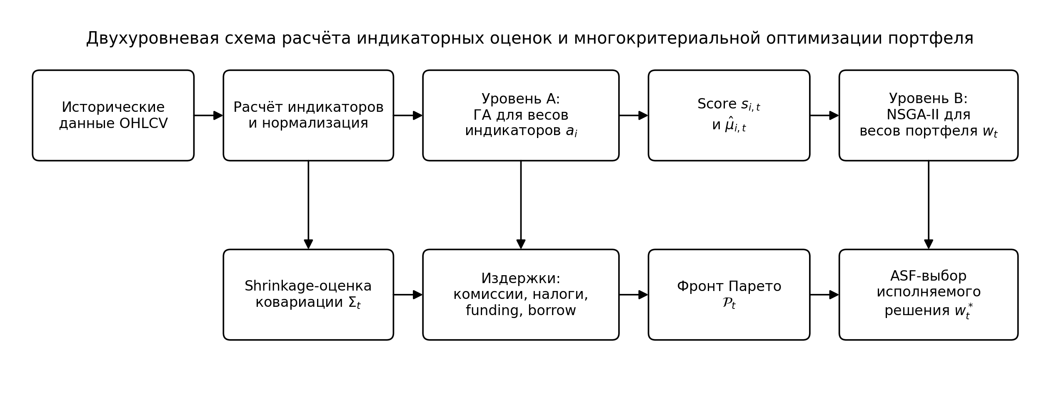
Хромосома уровня A представляет собой вещественный вектор $a_{i} ϵ R^{K}$. Начальная популяция генерируется случайно, после чего каждый кандидат приводится к допустимому множеству A оператором repair_{A}. В простейшем виде такой оператор можно записать как усечение компонент с последующей L1-нормировкой:
 | repair_{A}(a)_{k} = clip(a_{k,} -a_{max,} a_{max}) / ( ∑_{l=1}^{K} | clip(a_{l,} -a_{max,} a_{max}) | + ε ) | (2.44)
Функцией приспособленности на уровне A служит J_{i}^{cv}(a_{i;} t) из формулы (2.42). Для выбора родителей используется турнирная селекция: из случайно выбранной группы из q хромосом в качестве родителя берётся хромосома с максимальным значением функции приспособленности. Такой механизм прост, устойчив и хорошо работает для непрерывных параметров.
Для скрещивания на уровне A применяется вещественный оператор BLX-α. Для каждой координаты потомка значение выбирается из расширенного интервала, определяемого двумя родителями $a^{(1)}$ и $a^{(2)}$
 | c_{k} ~ U( min(a_{k}⁽¹⁾, a_{k}⁽²⁾) - α_{BLX}·Δ_{k,} max(a_{k}⁽¹⁾, a_{k}⁽²⁾) + α_{BLX}·Δ_{k} ), Δ_{k} = |a_{k}⁽¹⁾ - a_{k}⁽²⁾| | (2.45)
Мутация уровня A реализуется как гауссово возмущение отдельных компонент с вероятностью $p_{mut}^{A}$:
 | c_{k} ← c_{k} + ξ_{k,} ξ_{k} ~ N(0, σ_{A}²) | (2.46)
После мутации потомок снова проходит через repair_{A}. Дополнительно используется элитизм: несколько лучших особей текущего поколения без изменений переносятся в следующее поколение. Алгоритм уровня A завершается либо после $G_{A}$ поколений, либо при отсутствии улучшения функции приспособленности в течение $M_{A}$ последовательных поколений.
Хромосома уровня B — это вещественный вектор портфельных весов . В отличие от уровня A, здесь оптимизация многокритериальная, поэтому каждая особь оценивается не одним числом, а вектором $F_{t}\left(w\right)$ из формулы (2.19). Начальная популяция формируется случайно, но в неё обязательно включаются несколько опорных решений: предыдущий портфель , равновзвешенный допустимый портфель и несколько случайных вариантов. Это ускоряет сходимость и повышает воспроизводимость результата.
Любой портфель-кандидат после генерации приводится к допустимому множеству Ω(t) оператором repair_{B}. Его можно записать поэтапно. Сначала каждая компонента обрезается по индивидуальным границам, затем сохраняются только $K_{max}$ наибольших по модулю позиций, после чего портфель масштабируется по ограничению на валовую экспозицию:
 | w̄_{i} = clip(w_{i,} w_{i}^{min,} w_{i}^{max}), I_{top} = TopK( |w̄_{1|,} …, |w̄_{N|,} K_{max} ) | (2.47)
 | ŵ_{i} = w̄_{i,} если i ∈ I_{top;} ŵ_{i} = 0, если i ∉ I_{top} | (2.48)
 | repair_{B}(w) = ŵ · min( 1, L_{max} / ( ∑_{i=1}^{N} |ŵ_{i|} + ε ) ) | (2.49)
На уровне B используется схема NSGA-II. После вычисления векторов критериев все кандидаты ранжируются по номеру фронта Парето. Внутри одного фронта для поддержания разнообразия применяется расстояние crowding distance. Для точки u на фронте оно вычисляется как сумма нормированных расстояний между соседями по каждому критерию:
 | CD(u) = ∑_{j=1}^{m} ( f_{j}(u_{j}⁺) - f_{j}(u_{j}⁻) ) / ( f_{j}^{max} - f_{j}^{min} + ε ) | (2.50)
Здесь $u_{j}^{-}$ и $u_{j}^{+}$ - соседние по критерию j решения на том же фронте. При бинарной турнирной селекции сначала предпочтение отдаётся меньшему Парето-рангу, а при равном ранге - большей величине CD(u). Это не позволяет популяции преждевременно схлопнуться в несколько похожих решений.
Для скрещивания портфельных весов применяется выпуклое смешивание родителей:
 | c = λ·w⁽¹⁾ + (1-λ)·w⁽²⁾, λ ~ U(0, 1), затем c ← repair_{B}(c) | (2.51)
Мутация уровня B также задаётся гауссовым возмущением отдельных координат:
 | c_{i} ← c_{i} + ζ_{i,} ζ_{i} ~ N(0, σ_{B}²), с вероятностью p_{mut}^{B} для каждой координаты i | (2.52)
После формирования потомков родительская и дочерняя популяции объединяются, затем выполняется быстрая недоминируемая сортировка, и в следующее поколение отбираются лучших особей по правилу «меньший ранг - лучше, при равенстве больший crowding distance - лучше». После завершения поколений получается конечное множество Парето-оптимальных портфелей , из которого одно исполняемое решение выбирается по ASF-правилу (2.22)–(2.23).
Отдельно задаются гиперпараметры обоих уровней. Для уровня A вектор гиперпараметров имеет вид $θ_{A}=\left(P_{A},G_{A},p_{mut}^{A},σ_{a},α_{BLX},β,η\right)$, а для уровня B - $θ_{B}=\left(P_{B},G_{B},p_{mut}^{B},σ_{B},L_{∑},γ_{1},…,γ_{m}\right)$. Их ручной выбор затруднителен, поэтому в работе предусмотрен автоматический подбор через Optuna.
Для уровня A Optuna максимизирует среднее качество калибровки на валидационных подпериодах:
 | $$θ_{A}^{*}=arg\max_{θ_{A}ϵϴ_{A}}{Q_{A}(θ_{A})}$$ | (2.53)
 | $$Q_{A}\left(θ_{A}\right)= \frac{1}{\left|V_{A}\right|}\sum_{v ϵ V_{A}}{J_{i}^{cv}(a_{i}^{*}\left(θ_{A}\right);v)}$$ | (2.54)
Для уровня B качество гиперпараметров оценивается уже по результату валидационного бэктеста. В качестве целевой функции удобно использовать компромисс между качеством по Шарпу, глубиной просадки и совокупными издержками:
 | $$θ_{B}^{*}= arg\max_{θ_{B}ϵϴ_{B}}{Q_{B}(θ_{B})}$$ | (2.55)
 | $$Q_{B}\left(θ_{B}\right)= {Sharpe}_{val}- λ_{1}*{MDD}_{val}-λ_{2}*{CostRate}_{val}- λ_{3}*{Turnover}_{val}$$ | (2.56)
Таким образом, генетический алгоритм в работе - это не абстрактный «поиск лучшего набора весов», а полностью формализованный двухуровневый механизм: уровень A подбирает устойчивые индикаторные веса по комбинированному критерию, уровень B строит фронт Парето допустимых портфелей, а итоговое решение для исполнения выбирается строгим ASF-правилом. Такая архитектура напрямую вытекает из многокритериальной постановки задачи и устраняет основные замечания к предыдущей версии главы.

2.6 Метрики оценки качества решений и эффективности балансировки
Для проверки качества разработанной модели используются как портфельные метрики, так и метрики уровня A. Это важно, потому что хорошее поведение капитала на тесте должно быть связано не только с удачным портфельным решением, но и с устойчивостью индикаторной калибровки.
Основными итоговыми метриками портфеля являются кумулятивная доходность, CAGR, волатильность, коэффициент Шарпа, максимальная просадка, коэффициент Калмара, средний оборот(turnover) и суммарная стоимость издержек. Для тестового интервала [$t_{0}$,$t_{1}$] они вычисляются следующим образом:
 | Ret_{cum} = V(t₁) / V(t₀) - 1 | (2.57)
 | CAGR = ( V(t₁) / V(t₀) )^{(1 / Y)} - 1, где Y — длительность тестового периода в годах | (2.58)
 | σ_{ann} = std( r_{p} ) · √B, где r_{p} — ряд периодических доходностей портфеля, B — число периодов в году | (2.59)
 | Sharpe = ( mean(r_{p}) - r_{f} / B ) / std(r_{p}) · √B | (2.60)
 | MDD = max_{t} ( 1 - V(t) / max_{τ≤t} V(τ) ) | (2.61)
 | Calmar = CAGR / MDD | (2.62)
 | Turnover_{avg} = (1 / |T_{reb|}) · ∑_{t∈T_reb} T_{t}(w) | (2.63)
 | CostRate = ( ∑_{t∈T_reb} K_{t} ) / V(t₀) | (2.64)
Для более детального анализа допускается вычислять и покомпонентные показатели издержек: ${CostRate}^{fee}$,${CostRate}^{tax}$, ${CostRate}^{fund}$. Это позволяет увидеть, какой именно тип затрат является критическим для конкретного набора активов.
Качество диверсификации удобно характеризовать не только индексом концентрации $C_{t}(w)$, но и эффективным числом позиций:
 | N_{eff}(t) = 1 / C_{t}(w) | (2.65)
Чем больше $N_{eff}(t)$, тем более диверсифицированным можно считать портфель. Для уровня A, помимо ранговой зависимости, используются также направленная точность и устойчивость найденных весов индикаторов во времени:
 | IC_{i} = ρ_{S}( { s_{i}(τ) }, { r_{i}^{(h)}(τ) } ) | (2.66)
 | DA_{i} = (1 / |W_{i|}) · ∑_{τ∈W_i} 1{ sign( s_{i}(τ) ) = sign( r_{i}^{(h)}(τ) ) } | (2.67)
 | Stab_{i} = 1 - (1 / (M-1)) · ∑_{m=2}^{M} || a_{i}^{(m)} - a_{i}^{(m-1)} ||₁ / 2 | (2.68)
Здесь $a_{i}^{(m)}$ - вектор весов индикаторов, полученный на m-м шаге walk-forward. Чем ближе ${Stab}_{i}$ к единице, тем меньше меняются веса между соседними калибровками и тем устойчивее уровень A к смене рыночного режима.
Интерпретация метрик должна выполняться только в сравнении с базовыми стратегиями: как минимум с buy-and-hold и с равновзвешенным портфелем той же частоты ребалансировки. Это позволяет отделить эффект собственно модели от влияния рынка как такового.

Выводы
Во второй главе построен единый математический аппарат перехода от исторических рядов OHLCV к портфельному решению: введены все основные обозначения, явно задана функция преобразования индикаторного скора в оценку привлекательности актива и сформулировано допустимое множество портфельных решений.
Постановка задачи ребалансировки приведена к состоянию, отражающему действительность лучше по сравнению с прошлой версией: в критерий доходности включены расширенные издержки, зависящие от типа инструмента, а выбор одного исполняемого решения из фронта Парето выполняется не по простому расстоянию до идеальной точки, а по скаляризующей функции, контролирующей наихудший критерий.
Уточнено математическое описание риска и издержек: вместо сырой ковариационной матрицы используется shrinkage-оценка, а совокупные издержки включают комиссии, спред/проскальзывание, налоги, фандинг, borrow и керри-компоненты.
Интеграция технических индикаторов сделана полностью явной: заданы формулы расчёта признаков, их нормализации, отсечения выбросов, агрегации в скор и преобразования в величину ${\hat{μ}}_{i}(t)$. Критерий калибровки уровня A расширен за счёт направленной точности, регуляризации и внутренней walk-forward-проверки.
Подробно описан двухуровневый генетический алгоритм: определены хромосомы, функции приспособленности, операторы repair, скрещивания и мутации, правило отбора по NSGA-II и схема подбора гиперпараметров через Optuna. Тем самым математическая модель второй главы стала полной, связной и пригодной для последовательного чтения и воспроизведения.

Проектирование и разработка программной системы балансировки портфеля
В третьей главе рассматриваются вопросы проектирования и программной реализации текущего прототипа системы ребалансировки портфеля. В отличие от абстрактной математической постановки, представленной во второй главе, здесь внимание переносится на прикладную сторону задачи: каким образом пользователь взаимодействует с приложением, как организован вычислительный контур, какие требования предъявляются к системе, из каких модулей она состоит и каким образом обеспечивается воспроизводимость вычислительных экспериментов. Отдельный акцент сделан на том, что текущая версия прототипа уже представляет собой не набор разрозненных скриптов, а законченное исследовательское приложение с графическим интерфейсом, журналированием, динамической визуализацией результатов и средствами анализа качества решений.
Разработка прототипа велась с учётом специфики самой задачи. Пользователь должен иметь возможность быстро задавать пул тикеров, изменять параметры расчёта, запускать длительный бэктест, наблюдать ход вычислений и после завершения теста анализировать не только конечные значения метрик, но и промежуточную динамику капитала, поведение отдельных риск-показателей, структуру последнего портфеля и положение полученных решений на фронте Парето. Поэтому в проектировании программной части основным принципом стала связность: все этапы, от загрузки данных до вывода итоговых графиков, объединены в единый конвейер.

3.1 Определение пользователей, целей и вариантов использования системы
Основным пользователем разрабатываемой системы является исследователь, который проводит вычислительные эксперименты с портфелем ценных бумаг и анализирует влияние различных параметров модели на итоговое качество стратегии. В рамках учебно-исследовательской работы система не рассматривается как промышленный торговый терминал или средство прямого подключения к бирже; её назначение состоит в другом — в проведении воспроизводимых экспериментов на исторических данных, интерпретации поведения стратегии и сравнении результатов с базовыми подходами.
Пользователь взаимодействует с приложением через графический интерфейс. На первом этапе он задаёт состав пула активов, то есть перечень тикеров, по которым требуется сформировать единое пространство наблюдений. Затем он определяет начальный капитал, величины комиссий и других издержек, окна калибровки и оценки риска, горизонт прогноза, частоту ребалансировки, минимально и максимально допустимые веса, лимит валовой экспозиции, верхнюю границу числа активов в портфеле, а также параметры регуляризации и сглаживания. Отдельно доступны настройки автоматического подбора гиперпараметров оптимизационных процедур уровня A и уровня B.
После задания исходных настроек пользователь запускает расчёт и в ходе его выполнения наблюдает динамический прогресс, журнал этапов и промежуточные статусы. По завершении бэктеста он получает доступ к нескольким аналитическим режимам. Во-первых, это просмотр итоговых метрик качества стратегии. Во-вторых, это просмотр кривой капитала, на которую при необходимости могут быть наложены линия тренда, моменты ребалансировки и цветовое выделение удачных и неудачных интервалов между ребалансами. В-третьих, это анализ нормированных цен активов, структуры последнего портфеля, сводного дашборда и облака фронта Парето.
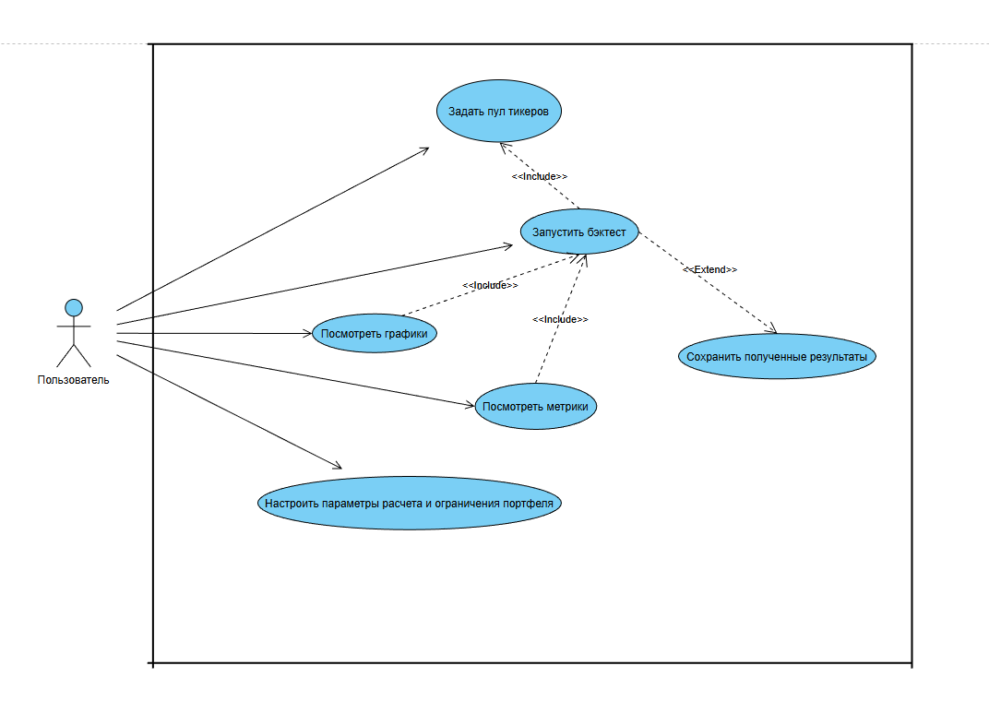
Рисунок 3.1 – Usecase-диаграмма возможностей прототипа программной системы

Таким образом, пользовательский сценарий складывается из следующих базовых действий: выбор активов; настройка параметров расчёта; запуск вычислительного контура; наблюдение за ходом выполнения; просмотр метрик и графиков; сопоставление нескольких экспериментальных сценариев; сохранение результатов для последующего включения в пояснительную записку. Важной особенностью является то, что система поддерживает исследовательский режим эксплуатации: пользователь многократно повторяет запуски с различными настройками, постепенно уточняя частоту ребалансировки, диапазон весов, величину допустимой короткой позиции и параметры уровней A и B.
Если рассматривать цели пользователя более подробно, то они включают в себя не только получение положительной доходности на тестовом интервале. Для исследовательской задачи не менее важны: устойчивость траектории капитала; контроль максимальной просадки; умеренный оборот портфеля; интерпретируемая структура финального решения; понимание того, как именно технические индикаторы влияют на выбор активов. Именно поэтому в интерфейсе текущего прототипа присутствуют как итоговые показатели, так и динамические мини-графики ключевых метрик, позволяющие видеть, в какой момент времени стратегия улучшалась или деградировала.
Следовательно, логика использования прототипа тесно связана с задачами самой работы. Пользователь не просто получает одно число итоговой доходности, а последовательно изучает весь жизненный цикл стратегии: от формирования пула активов и калибровки модели до анализа фронта Парето и сравнения полученного результата с референсными сценариями удержания портфеля без активного управления.

3.2 Архитектура программной системы
Архитектура программной системы построена по модульному принципу и отражает естественную последовательность вычислительных этапов. В общих чертах её можно представить как конвейер, который начинается с подготовки рыночных данных и заканчивается визуализацией результатов бэктестинга. Такой подход удобен тем, что каждый крупный этап имеет собственную зону ответственности, а обмен данными между этапами осуществляется через явно определённые структуры: временные ряды цен, матрицы признаков, векторы индикаторных весов, ковариационные оценки и последовательность портфельных решений.
Центральным элементом архитектуры является графический интерфейс. Он принимает входные настройки пользователя, инициирует запуск вычислений в рабочем потоке, получает промежуточные состояния из очереди сообщений и обновляет визуальные компоненты интерфейса без блокирования основного окна. Это особенно важно для длительных вычислений, так как бэктест в рассматриваемой задаче может включать множество ребалансировок, повторных калибровок уровня A, многокритериальных оптимизаций уровня B и расчёт расширенного набора метрик.
Ниже уровня интерфейса располагается модуль данных. Его задача состоит в загрузке исторических наблюдений из используемого источника, фильтрации строк по заданному пулу тикеров, приведении дат и числовых полей к корректному формату, устранении дубликатов и формировании согласованной панели временных рядов. На этом же уровне выполняется календарное выравнивание, которое необходимо для того, чтобы на каждом шаге алгоритма использовать одну и ту же временную сетку для всех выбранных активов. В текущем прототипе дополнительно учитываются события корпоративных преобразований, прежде всего сплиты, поскольку без их корректной обработки нормированные ценовые ряды и оценка результата стратегии могли бы искажаться.
Следующий уровень архитектуры — модуль расчёта индикаторов и признаков. Он формирует набор технических характеристик для каждого актива на основе исторических рядов OHLCV. После вычисления индикаторы нормализуются на скользящем окне, что делает их сопоставимыми между собой и позволяет корректно использовать линейную агрегацию на уровне A. Модуль калибровки уровня A подбирает веса индикаторов отдельно для каждого актива, тем самым переводя множество разнородных сигналов в единую интегральную оценку привлекательности конкретного инструмента.
На следующем уровне располагается модуль портфельной оптимизации уровня B. Он получает от уровня A вектор индикаторных оценок, принимает текущий портфель, пользовательские ограничения и оценку риска, после чего формирует множество допустимых портфельных альтернатив. Поскольку критерии задачи конфликтуют между собой, решение строится не как поиск одной оптимальной точки, а как многокритериальная оптимизация с получением набора Парето-оптимальных портфелей. Из этого множества затем выбирается одно исполняемое решение по правилу компромисса, заданному в модели.
Фактическая симуляция стратегии осуществляется модулем бэктестинга. Он организует walk-forward проход по тестовому интервалу: в моменты ребалансировки вызывает перекалибровку уровня A, затем портфельную оптимизацию уровня B, после чего рассчитывает новые веса, оценивает оборот, списывает издержки и обновляет капитал в процессе удержания портфеля до следующего момента пересмотра. Параллельно он накапливает историю капитала, историю ребалансировок, историю весов и динамику производных метрик, используемых затем в отчётности и на дашборде.
Завершает архитектурный контур подсистема визуализации и отчётности. Она отвечает за построение основной таблицы метрик, отдельных вкладок с капиталом, ценами и структурой последнего портфеля, а также за сводный дашборд и трёхмерное облако фронта Парето. Наличие нескольких режимов визуального анализа является не декоративным, а функциональным элементом системы: именно оно позволяет интерпретировать результаты не только по одной итоговой цифре, а по совокупности характеристик, важной для исследования качества балансировки портфеля.

3.3 Требования к системе балансировки портфеля
Требования к системе балансировки портфеля были сформированы исходя из постановки задачи, представленной во второй главе, а также из реальных сценариев работы пользователя с прототипом. Наиболее естественно разделить их на функциональные и нефункциональные. Функциональные требования описывают, что именно система должна выполнять; нефункциональные — какими свойствами должна обладать реализация, чтобы быть пригодной для проведения вычислительных экспериментов.
К числу базовых функциональных требований относится возможность задания пользователем пула тикеров и параметров моделирования. Система должна поддерживать ручной ввод списка активов, выбор начального капитала, настройку комиссий и прочих издержек, выбор окон калибровки и оценки риска, задание горизонта прогноза, частоты ребалансировки и ограничений на доли отдельных активов. Дополнительно пользователь должен иметь возможность определять лимит валовой экспозиции, максимальное число активов в портфеле, параметры регуляризации и штрафы, влияющие на устойчивость решения.
Следующей обязательной функцией является загрузка и подготовка данных. Система должна уметь работать с крупным датасетом исторических OHLCV-наблюдений, извлекать из него только строки, относящиеся к выбранному пулу тикеров, синхронизировать ряды по времени, корректно обрабатывать пропуски и обеспечивать пригодность полученных рядов для построения индикаторов, расчёта риска и последующего бэктестинга. Без выполнения этого требования любая более сложная оптимизация теряла бы практический смысл, поскольку итоговые результаты зависели бы от технических ошибок подготовки данных.
Для соответствия математической модели система должна обеспечивать расчёт технических индикаторов и формирование агрегированной оценки активов. Это означает, что программа должна не только вычислять отдельные признаки, но и поддерживать калибровку их весов на уровне A, а затем использовать полученные оценки при построении портфеля на уровне B. Отдельным функциональным требованием является учёт ограничений на портфель: нижние и верхние границы весов, допустимость коротких позиций, лимит суммарной экспозиции, ограничение числа активов и контроль концентрации структуры.
С практической точки зрения принципиально важно, чтобы система поддерживала полный цикл бэктестинга. Под этим понимается последовательное проведение ребалансировок на тестовом интервале, учёт комиссий и проскальзывания, накопление капитала и вычисление итоговых показателей качества. Кроме того, программа должна сохранять историю промежуточных состояний, чтобы пользователь мог видеть не только конечный результат, но и путь, которым стратегия к нему пришла. В текущей реализации это обеспечивается журналом выполнения и динамическими обновлениями визуальных компонентов.
К нефункциональным требованиям относятся воспроизводимость, устойчивость, расширяемость и удобство использования. Воспроизводимость означает, что при одинаковых входных данных и параметрах программа должна давать сопоставимые результаты. Устойчивость предполагает корректную работу даже при длительных вычислениях и при наличии проблемных участков в исходных данных. Расширяемость означает, что архитектура должна допускать добавление новых индикаторов, новых критериев качества и новых режимов визуализации без полной переработки проекта. Наконец, удобство использования требует, чтобы все основные действия были доступны через понятный интерфейс без ручного редактирования исходного кода.
Отдельно следует отметить требование прозрачности вычислений. Для исследовательского прототипа недостаточно просто получить итоговую цифру доходности; необходимо понимать, на каком шаге выполняется расчёт, когда срабатывает перекалибровка уровня A, сколько раз был перестроен портфель, как менялись валовая и короткая экспозиции и как накапливались издержки. Поэтому текущая версия системы содержит развёрнутый журнал, индикатор прогресса и множество графических представлений, которые вместе выполняют роль инструмента анализа и отладки.
Суммарно сформулированный набор требований определяет систему как воспроизводимый, управляемый и расширяемый программный прототип для исследования задач ребалансировки. Именно эти свойства позволяют использовать его не только для демонстрации отдельных алгоритмов, но и для полноценного сравнения стратегии с референсными сценариями управления портфелем.

3.4 Программная реализация системы балансировки портфеля
Программная реализация выполнена на языке Python и организована как настольное приложение с графическим интерфейсом. С точки зрения пользователя система представляет собой единое рабочее окно, в котором слева размещаются элементы ввода и управления расчётом, а справа — вкладки для аналитического просмотра результатов. Такой подход оказался наиболее удобным для исследовательской работы, поскольку позволяет запускать вычисления и сразу же получать визуальную обратную связь, не переходя между внешними скриптами, ноутбуками и отдельными файлами с графиками.
Главный экран текущего прототипа содержит поле для ввода пула тикеров, кнопки сканирования и очистки кэша, блок задания параметров издержек и типа активов, блок параметров модели и блок управления гиперпараметрическим подбором. Ниже располагаются индикатор прогресса и журнал выполнения. Правая часть окна содержит вкладки «Метрики», «Капитал», «Цены», «Структура портфеля», «Дашборд» и «Фронты Парето». Уже по самой организации интерфейса видно, что реализация ориентирована не только на вычисление, но и на глубокий последующий анализ результата.
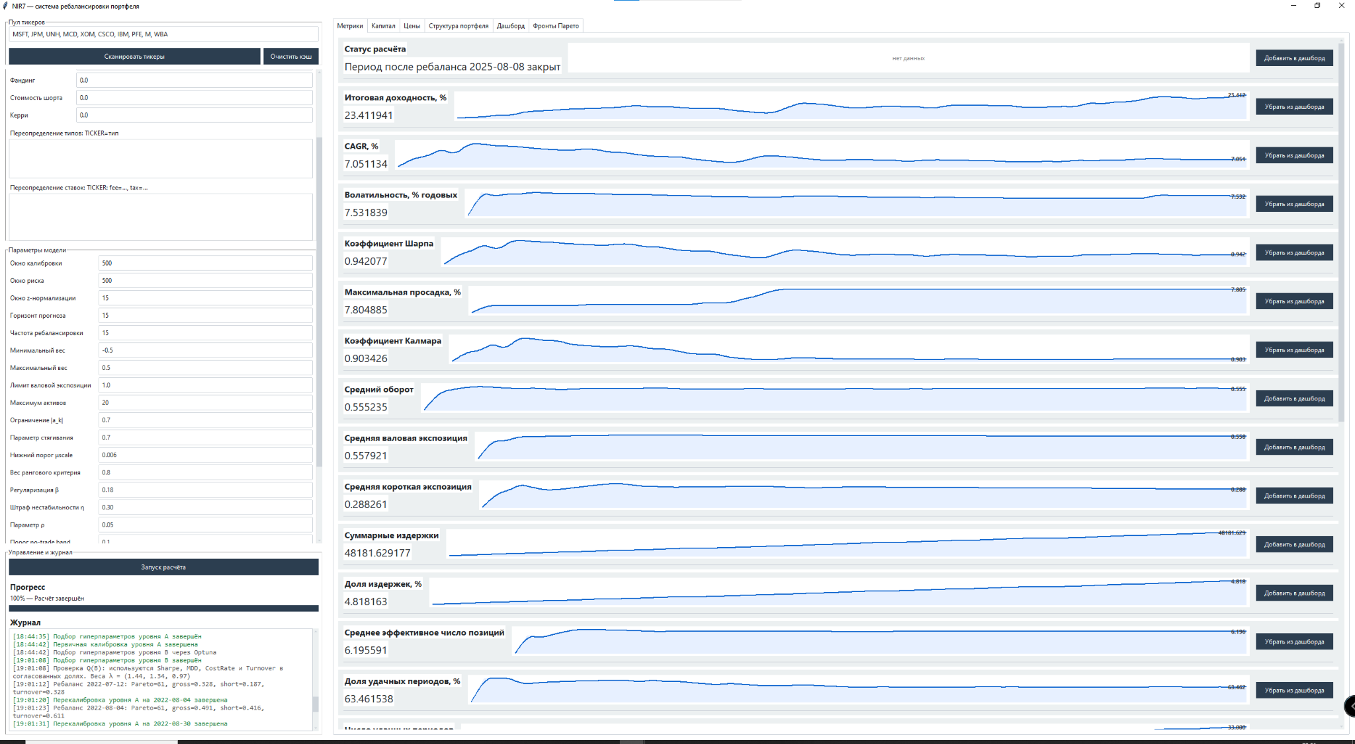
Рисунок 3.2 – Вкладка «Метрики» текущей версии прототипа с динамическими мини-графиками и кнопками добавления показателей на дашборд

На вкладке «Метрики» пользователю доступны как итоговые значения показателей, так и их динамические траектории по ходу теста. Каждый показатель представлен не только числом, но и мини-графиком, отражающим изменение соответствующей характеристики во времени. Такой формат особенно полезен в исследовательской задаче, поскольку даёт возможность увидеть, в какой фазе эксперимента начала ухудшаться, например, максимальная просадка, когда стабилизировалось эффективное число позиций или каким образом накапливались совокупные издержки. Дополнительно рядом с каждым мини-графиком размещена кнопка для добавления метрики на дашборд, что повышает гибкость визуального анализа.
Отдельная вкладка «Капитал» предназначена для подробного исследования траектории капитала. Помимо самой кривой капитала на ней могут быть включены вспомогательные режимы отображения: линейная аппроксимация тренда, красные вертикальные линии моментов ребалансировки и цветовое выделение интервалов между ребалансами в зависимости от того, завершился ли соответствующий период ростом или снижением капитала. Это превращает график капитала из обычной иллюстрации в полноценный аналитический инструмент, позволяющий быстро оценивать частоту перестроений, локальные режимы поведения стратегии и общий наклон траектории.
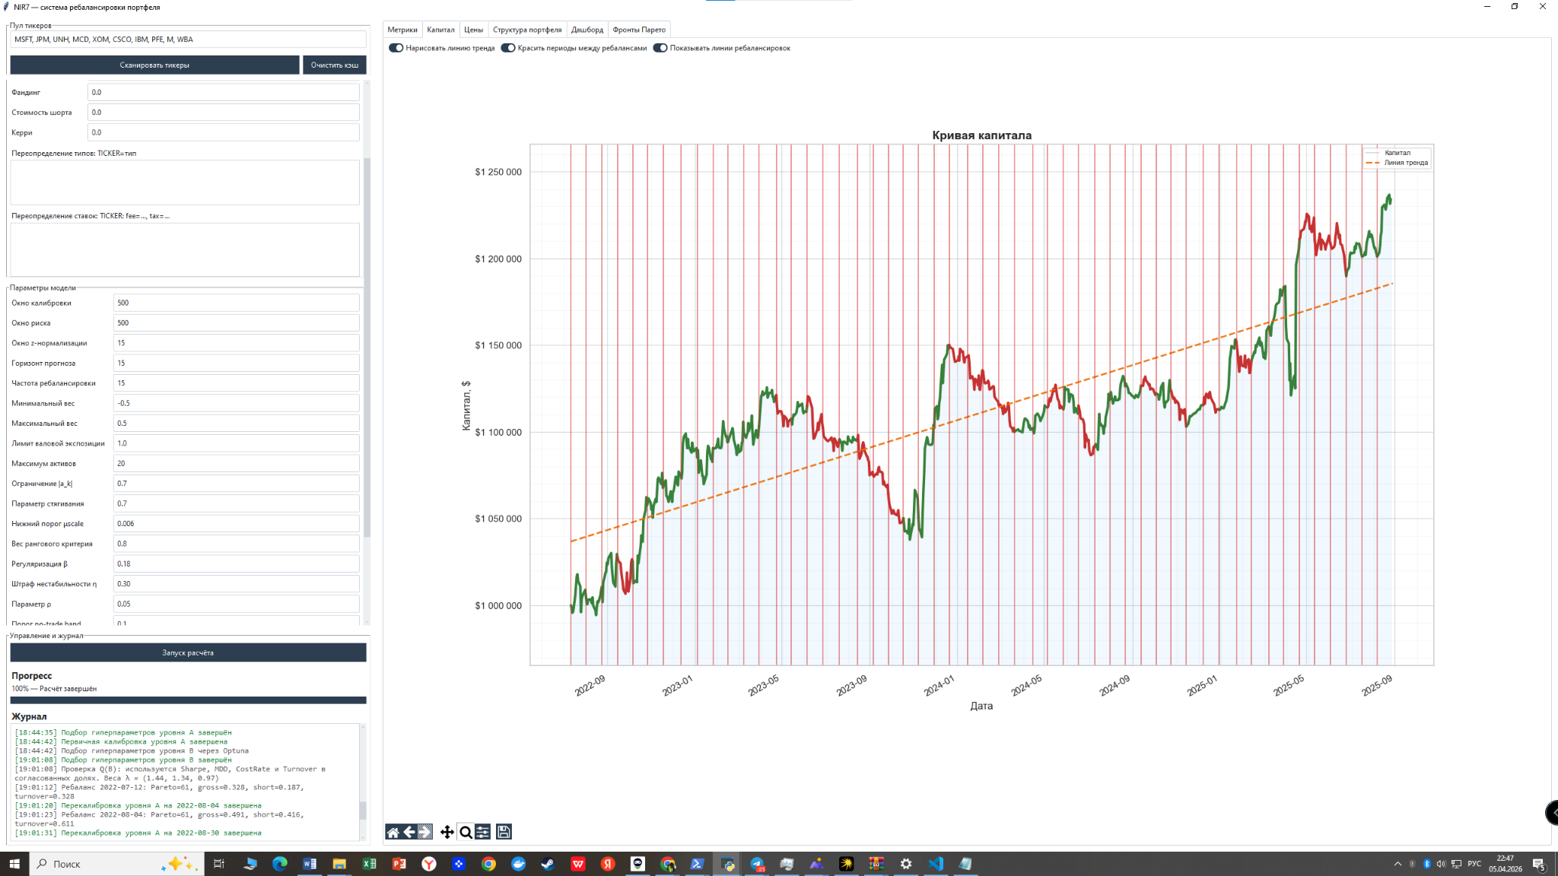
Рисунок 3.3 – Вкладка «Капитал» с линией тренда, отметками моментов ребалансировки и выделением удачных и неудачных периодов между ними

Вкладка «Структура портфеля» показывает состав последнего рассчитанного портфеля в форме столбчатой диаграммы. Положительные веса выделяются одним цветом, отрицательные — другим, что позволяет мгновенно отделить длинные позиции от коротких. Наличие такой визуализации важно по двум причинам. Во-первых, пользователь получает интерпретируемую картину итогового решения и может увидеть, не свёлся ли алгоритм к концентрации почти всего капитала в одной бумаге. Во-вторых, анализ структуры последнего портфеля облегчает последующее сравнение с динамикой самих активов и позволяет проверить, насколько решение уровня B согласуется с интуитивной рыночной картиной.
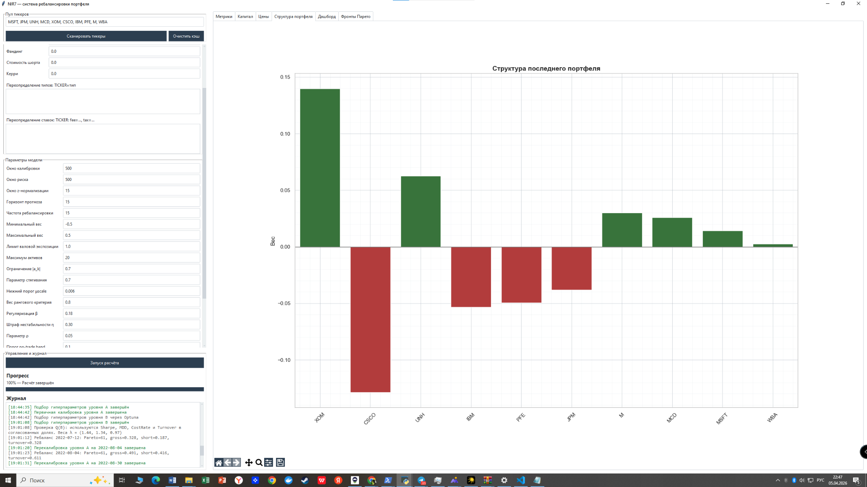
Рисунок 3.4 – Визуализация структуры последнего портфеля с разделением длинных и коротких позиций

Для комплексной аналитики в прототип была добавлена отдельная вкладка «Дашборд». На ней в одном окне совмещаются основные визуальные представления результата: кривая капитала, нормированные цены активов, структура последнего портфеля и набор выбранных пользователем ключевых метрик. За счёт такого объединения пользователь может интерпретировать результат не по одной вкладке за раз, а видеть связную картину: как движется капитал, на фоне какой рыночной динамики это происходит и какие свойства портфеля при этом формируются.
Наконец, отдельная вкладка отведена под визуализацию фронта Парето. В текущей версии используется объёмное облако компромиссных решений, в котором по осям отображаются риск, оборот и доходность, а цвет и размер точек дополнительно связаны с концентрацией. Это позволяет перейти от абстрактного понятия «многокритериальная оптимизация» к наглядному анализу: пользователь видит, как именно распределены допустимые решения и насколько далеко итоговый выбранный портфель расположен от явно неудобных альтернатив.
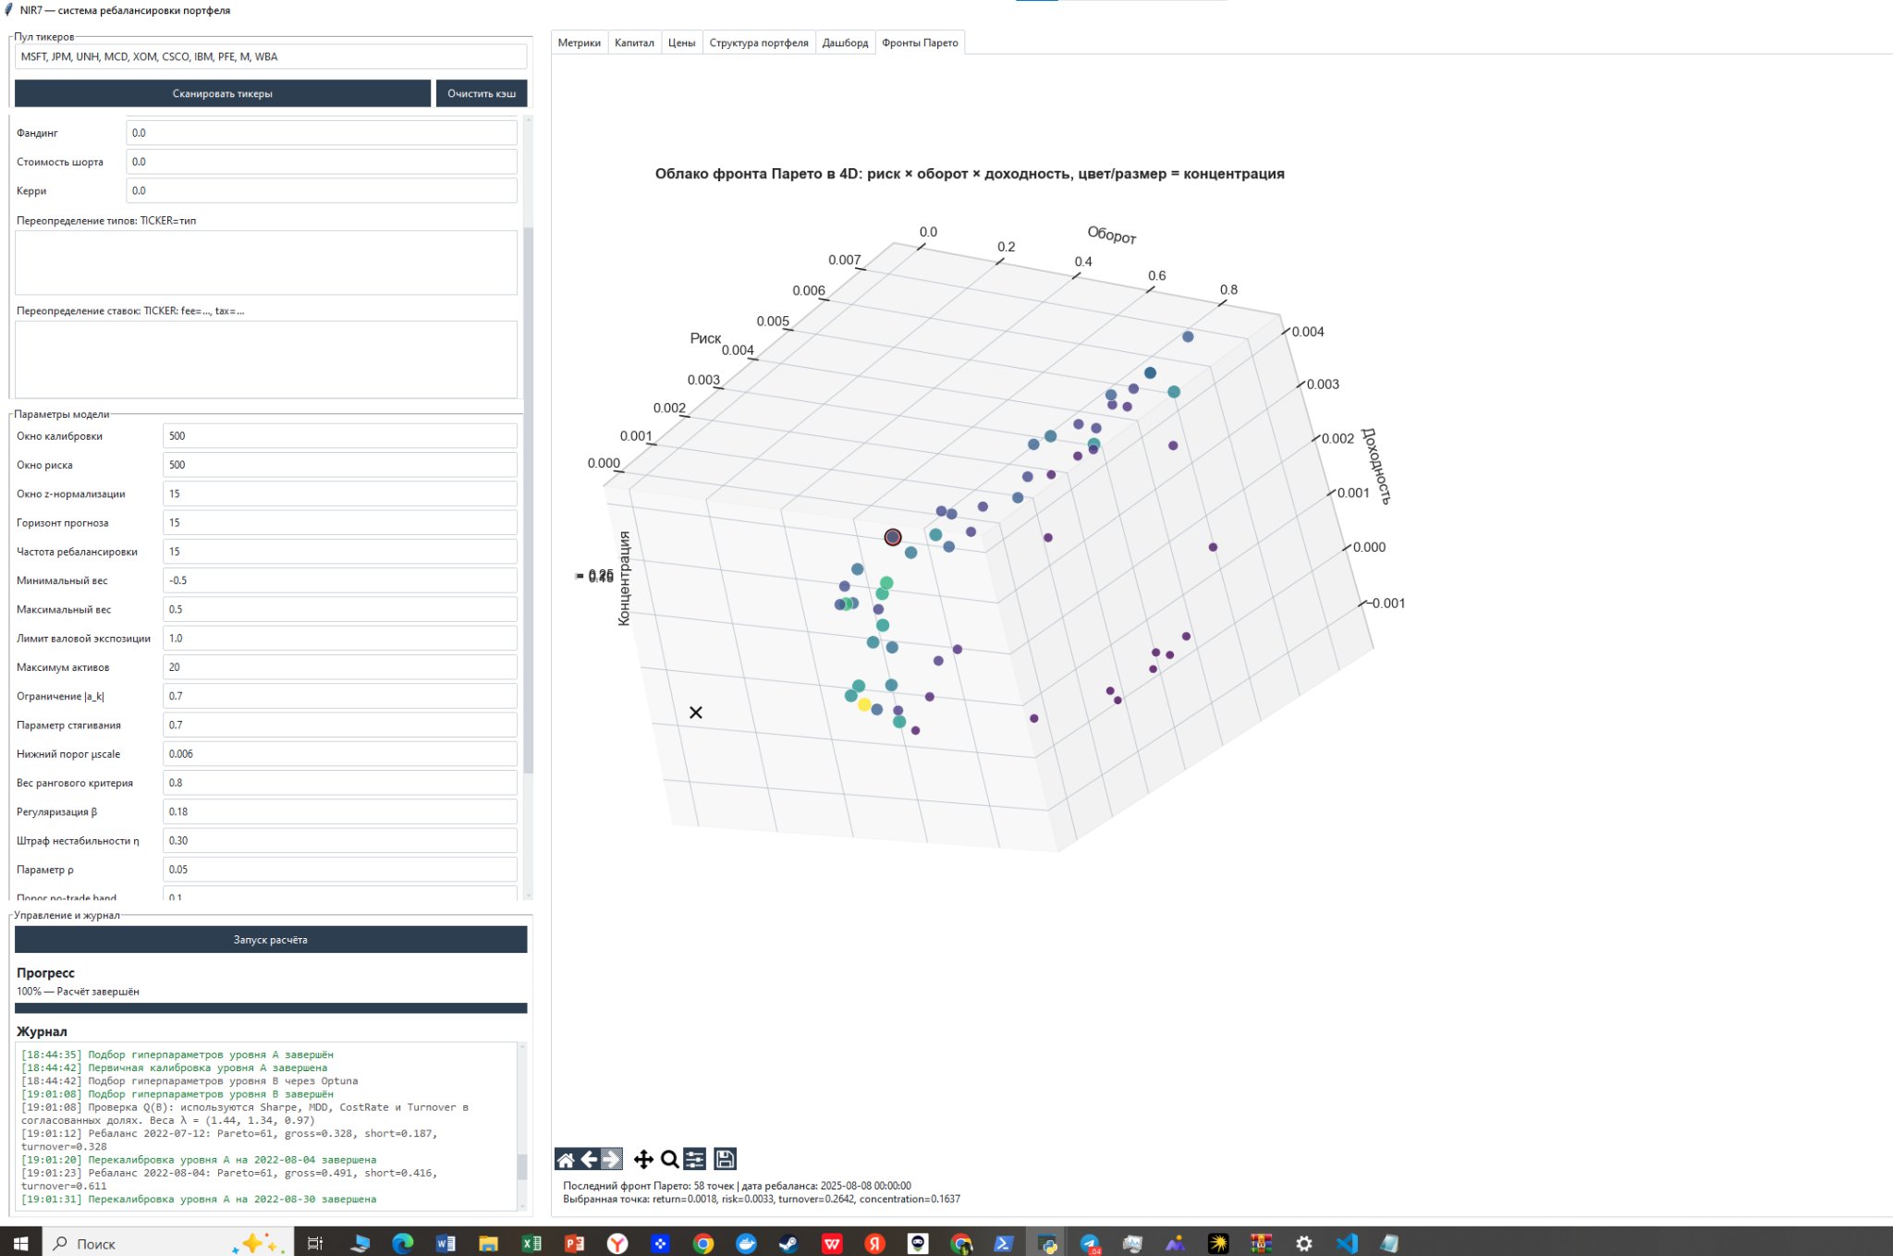
Рисунок 3.5 – Вкладка «Фронты Парето» с 4D-облаком компромиссных решений: риск × оборот × доходность, цвет и размер точки отражают концентрацию

С точки зрения реализации вычислительной части важной особенностью прототипа является использование рабочего потока и очереди сообщений между вычислительным ядром и интерфейсом. Благодаря этому длительный бэктест не «замораживает» окно приложения, а основные графики и журнал могут обновляться по мере поступления новых состояний. Такая организация особенно важна при включённой перекалибровке уровня A на каждом ребалансе и автоматическом подборе гиперпараметров, когда общее время выполнения существенно возрастает.
Ещё одной значимой особенностью реализации является система логирования. Журнал фиксирует запуск загрузки данных, начало и завершение калибровки уровней A и B, значения некоторых промежуточных служебных величин, моменты ребалансировки и сохранение итоговых артефактов. Для исследовательского проекта такой журнал выполняет двойную функцию: с одной стороны, он помогает пользователю понимать, что именно делает программа в данный момент; с другой — облегчает поиск ошибок и анализ причин неудачных или нестандартных результатов.

3.5 Тестирование программного комплекса
Тестирование программного комплекса проводилось на нескольких уровнях. На первом уровне проверялась корректность подготовки данных: фильтрация по пулу тикеров, согласование календаря, корректное приведение дат и числовых столбцов, а также устойчивость к проблемным участкам исходных рядов. На втором уровне тестировались вычислительные компоненты — расчёт индикаторов, перекалибровка уровня A, работа портфельной оптимизации и учёт издержек. На третьем уровне проверялся полный пользовательский сценарий: ввод параметров через интерфейс, запуск расчёта, отображение прогресса, обновление журнала и построение всех итоговых графиков.
Отдельная серия тестов была посвящена стабильности интерфейса при длительных расчётах. Поскольку прототип активно дорабатывался в процессе исследования, особое внимание уделялось устранению типичных проблем графических приложений: зависаний основного окна, некорректного обновления вкладок, несогласованности визуального состояния и ошибок, возникающих в коллбэках интерфейса. В результате была реализована схема, при которой вычислительный поток работает отдельно от главного окна, а визуальные компоненты получают только уже сформированные промежуточные состояния.
С практической точки зрения важным элементом тестирования было сравнение результатов на пулах акций различного характера: растущих, смешанных и содержащих бумаги со слабой или отрицательной динамикой. Такой подход позволил оценить, насколько модель чувствительна к конкретному набору инструментов и не становится ли она скрытой прокси-стратегией для одной доминирующей бумаги. В ходе последовательных запусков анализировались не только итоговая доходность и просадка, но и схожесть траектории капитала с отдельными активами, доля короткой экспозиции, накопление издержек и изменение эффективного числа позиций.
Дополнительно тестировались аналитические режимы, появившиеся в последних версиях прототипа: динамическая мини-визуализация метрик, возможность добавлять отдельные показатели на дашборд, интерактивные переключатели на вкладке капитала и вкладка с облаком фронта Парето. Для этих функций важным было не только отсутствие ошибок, но и практическая полезность: пользователь должен получать осмысленную и интерпретируемую картину, а не набор формально работающих, но малоинформативных графиков.
Результаты тестирования показали, что текущая версия программного комплекса работоспособна как исследовательский прототип. Она корректно проходит полный цикл от задания параметров до формирования итоговых метрик и визуализации, а выявленные по ходу разработки ошибки в основном относились к интерфейсным и интеграционным деталям, а не к самой логике математической модели. Следовательно, программная реализация может использоваться как основа для проведения экспериментального исследования, результаты которого рассматриваются в четвёртой главе.

Выводы
• В третьей главе показано, что текущий прототип системы ребалансировки портфеля представляет собой полноценное исследовательское приложение, а не набор несвязанных вычислительных скриптов. Пользовательские сценарии, требования и структура интерфейса согласованы с постановкой задачи, сформулированной во второй главе.
• Архитектура программной системы построена как модульный конвейер, включающий подготовку данных, расчёт индикаторов, перекалибровку уровня A, многокритериальную оптимизацию уровня B, бэктестинг и многоуровневую визуализацию результатов. Такое разбиение повышает воспроизводимость и упрощает развитие проекта.
• Программная реализация ориентирована на практическую исследовательскую работу: пользователь может задавать параметры модели через интерфейс, наблюдать ход вычислений и анализировать результаты на нескольких взаимосвязанных вкладках, включая капитал, цены, структуру портфеля, дашборд и фронт Парето.
• Проведённое тестирование подтвердило работоспособность комплекса на разнородных наборах акций и показало, что программа корректно выполняет полный цикл вычислений — от загрузки данных и калибровки модели до построения итоговых метрик и графиков. Это создаёт основу для экспериментального анализа качества балансировки портфеля.

4. Экспериментальное исследование прототипа и анализ качества балансировки

4.1 Описание и характеристика использованного датасета
В качестве исходных данных для экспериментального исследования используется открытый датасет котировок акций в формате OHLCV (Open, High, Low, Close, Volume), опубликованный на платформе Hugging Face: siddharthmb/stocks-ohlcv. Датасет содержит исторические дневные наблюдения по широкому набору тикеров и предназначен для задач анализа финансовых временных рядов, построения торговых стратегий и тестирования алгоритмов управления портфелем.
Структура данных представлена таблицей со следующими основными полями:
- date — календарная дата наблюдения;
- act_symbol — тикер (идентификатор финансового инструмента);
- open — цена открытия;
- high — максимальная цена за день;
- low — минимальная цена за день;
- close — цена закрытия;
- volume — торговый объём.
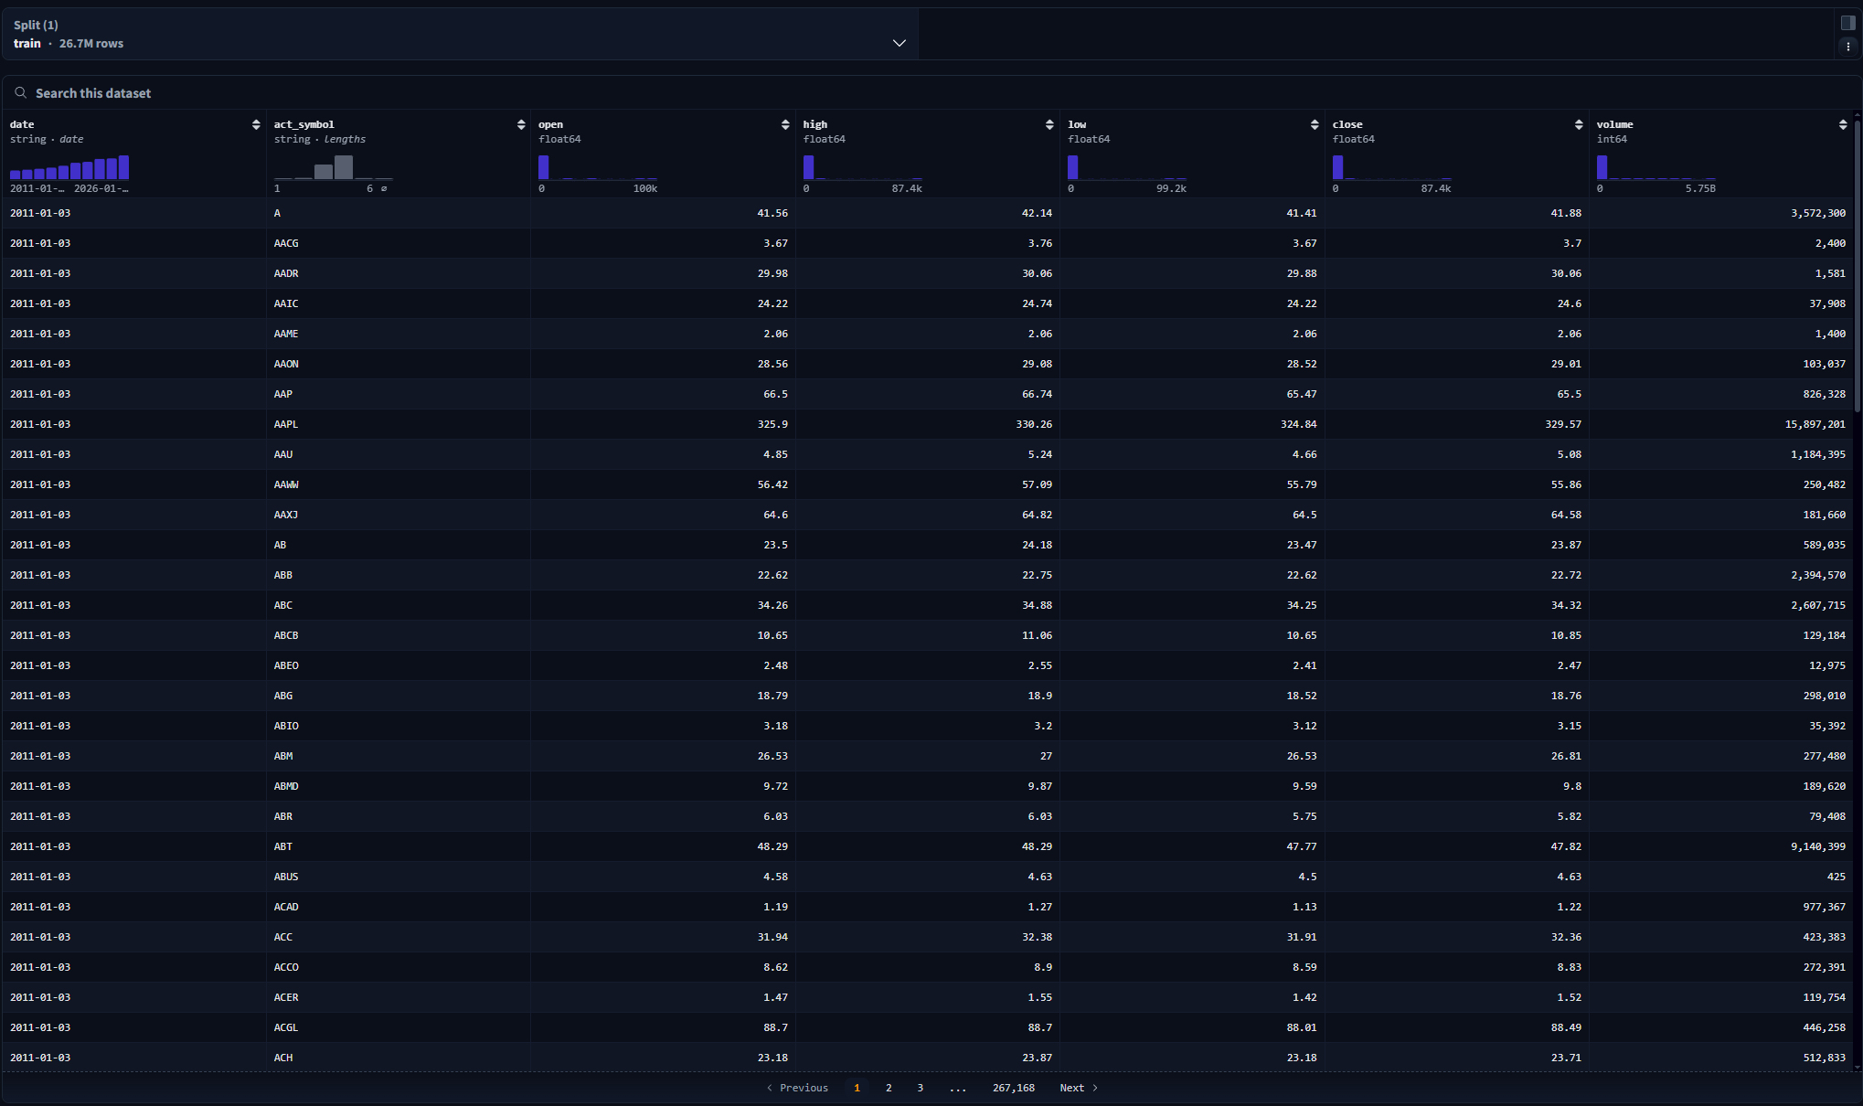
Рисунок 4.1 – Структура данных в используемом датасете
Временной охват датасета составляет период с 2011-01-03 по 2026-01-28, при этом суммарный объём данных равен 26 716 798 строк. Большой размер выборки позволяет формировать различные экспериментальные сценарии: выделять отдельные подмножества инструментов (пулы тикеров), задавать длительные обучающие и тестовые интервалы, а также проводить исследования устойчивости результатов на разных фазах рынка.
Характерной особенностью датасета является то, что данные представлены в «длинном» формате: каждая строка соответствует паре (дата, тикер). Такой формат удобен для последующей фильтрации по набору активов и построения временных рядов по каждому инструменту отдельно. При этом для портфельного анализа требуется согласование рядов по датам, так как разные активы могут иметь пропуски наблюдений (например, из-за различий в истории листинга, периодов отсутствия торгов и др.). Поэтому дальнейшая обработка данных включает приведение типов, сортировку по датам, фильтрацию по выбранному пулу тикеров и формирование согласованной панели цен (выполняется в последующих подразделах главы).
Подготовка данных
Перед запуском вычислительных экспериментов выполняется базовая подготовка данных, обеспечивающая корректность расчётов и сопоставимость временных рядов различных активов:
- Фильтрация по пулу активов. Из полного датасета выбираются строки только для заданного пользователем списка тикеров (пула), что уменьшает объём обрабатываемых данных и ускоряет расчёты.
- Приведение типов и сортировка. Поле date приводится к типу даты/времени, после чего данные сортируются по (act_symbol, date). Числовые столбцы open, high, low, close, volume приводятся к числовому формату.
- Проверка полноты и качества. Удаляются некорректные строки (например, с отсутствующими ключевыми значениями цены закрытия), а также возможные дубликаты записей (act_symbol, date).
- Формирование согласованной панели. Для дальнейших расчётов портфельных весов и метрик активы приводятся к единой временной сетке: определяется пересечение (или допустимое объединение) дат, на которых имеются наблюдения по выбранному пулу тикеров.
- Выделение обучающего и тестового интервалов. Временной период разделяется в пропорции 70% / 30% (по времени): первая часть используется для подбора параметров и калибровки, вторая — для проверки качества на тестовом интервале.
В результате подготовительных процедур формируется согласованный набор временных рядов цен и объёмов по выбранному пулу активов, пригодный для дальнейшего расчёта признаков, ребалансировки и итоговой оценки эффективности стратегии.
Выбранный датасет обеспечивает достаточную полноту и масштаб для исследования методов ребалансировки портфеля и позволяет воспроизводимо проводить вычислительные эксперименты на длительном временном интервале.

4.2 Настройка экспериментальных сценариев балансировки портфеля
Для сопоставимости результатов в работе был зафиксирован один из характерных сценариев запуска текущего прототипа. Он соответствует версии программы, показанной на скриншотах, и использует расширенный интерфейс с вкладками «Метрики», «Капитал», «Цены», «Структура портфеля», «Дашборд» и «Фронты Парето». Начальный капитал во всех расчётах принимался равным 1 000 000 долларов США, а оценка качества выполнялась на историческом интервале после 12 июля 2022 года для указанного пула из десяти акций американского рынка.
В рассматриваемом сценарии были выбраны следующие основные параметры. Длина окна калибровки уровня A составляла 500 торговых дней, окно оценки риска также принималось равным 500 дням, а окно z-нормализации индикаторов — 15 дням. Горизонт прогноза и частота ребалансировки выбирались равными 15 дням, то есть портфель пересматривался достаточно регулярно, но не на каждом торговом дне. Ограничения на веса допускали как длинные, так и короткие позиции: минимальный вес актива был установлен на уровне –0,5, максимальный — +0,5. Лимит валовой экспозиции был равен 1,0, а максимальное число активов в портфеле — 20. Дополнительно задавались ограничение на вклад одного индикатора, параметр стягивания, нижний порог масштабирования оценки, веса критериев и параметры регуляризации. Тем самым сценарий отражал не только доходностную, но и риск-ориентированную постановку эксперимента.
Наряду с основным сценарием прототипа были сформированы и базовые сценарии сравнения. Первый из них — равновзвешенное удержание всех десяти акций в длинную до конца периода без активной ребалансировки. Второй — удержание всех десяти акций в короткую до конца периода. Третий — набор сценариев со случайным выбором знаков позиций по всем десяти бумагам на старте и последующим удержанием до конца интервала. Такой набор бейзлайн-стратегий позволяет отделить эффект активного многокритериального управления от простого следования общему рыночному тренду и от случайного распределения длинных и коротких позиций.
Для удобства восприятия основные параметры экспериментального сценария сведены в таблицу 4.1.
Таблица 4.1 – Основные параметры экспериментального сценария для текущего прототипа
Параметр | Значение
Пул активов | MSFT, JPM, UNH, MCD, XOM, CSCO, IBM, PFE, M, WBA
Начальный капитал | 1 000 000 $
Окно калибровки уровня A | 500 торговых дней
Окно оценки риска | 500 торговых дней
Окно z-нормализации | 15 торговых дней
Горизонт прогноза | 15 торговых дней
Частота ребалансировки | 15 торговых дней
Минимальный / максимальный вес актива | –0,5 / +0,5
Лимит валовой экспозиции | 1,0
Максимальное число активов | 20
Комиссия | 0,001 от объёма сделки
Режим перекалибровки | уровень A пересчитывается по мере необходимости, уровень B выбирает решение с фронта Парето
Базовые сценарии сравнения | Лонг всех 10 акций до конца; шорт всех 10 акций до конца; случайные позиции по всем 10 акциям

4.3 Результаты экспериментов и сравнение с базовыми стратегиями, анализ качества и точности решений,
По результатам рассматриваемого прогона текущий прототип сформировал положительную итоговую траекторию капитала. Итоговая доходность составила 23,411941%, что при начальном капитале в 1 000 000 долларов соответствует конечному капиталу порядка 1 234 119 долларов. Среднегодовой темп роста капитала (CAGR) оказался равен 7,051134%, годовая волатильность — 7,531839%, коэффициент Шарпа — 0,942077, максимальная просадка — 7,804885%, а коэффициент Калмара — 0,903426. Уже по этой группе показателей можно сделать важный вывод: стратегия продемонстрировала не экстремально агрессивный, а достаточно ровный и контролируемый профиль роста капитала.
Операционные характеристики стратегии также оказались содержательными. Средний оборот портфеля на ребалансе составил 0,555235, средняя валовая экспозиция — 0,557921, средняя короткая экспозиция — 0,288261, а совокупные издержки за весь интервал — 48 181,629177 доллара, что соответствует доле издержек 4,818163% от начального капитала. При этом среднее эффективное число позиций оказалось на уровне 6,195591, то есть прототип в среднем действительно поддерживал диверсифицированную структуру, а не сводил решение к одной-двум доминирующим бумагам. Доля удачных периодов между ребалансировками достигла 63,461538%, а число таких удачных периодов составило 33. С точки зрения качества уровня A важны и дополнительные показатели: средний IC уровня A равнялся 0,339566, средняя направленная точность — 0,662872, а средняя устойчивость уровня A — 0,710342. Это означает, что индикаторный уровень не является случайным и обладает умеренно устойчивой прогностической способностью.
Сводный дашборд текущего прототипа, представленный на рисунке 4.1, позволяет одновременно увидеть капитал, динамику нормированных цен активов, структуру последнего портфеля и ряд ключевых метрик. Такая форма визуализации полезна тем, что она сразу раскрывает общий характер результата. Из графика видно, что стратегия проходила через несколько фаз локального ухудшения, но в целом сохранила восходящий наклон. Одновременно становится видно, что итоговая структура портфеля включает как длинные, так и короткие позиции, а значит, программа действительно использует многокритериальный механизм перераспределения капитала, а не имитирует простое равновзвешенное удержание набора бумаг.
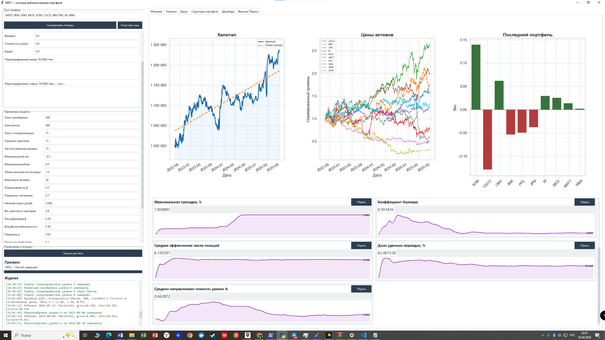
Рисунок 4.2 – Сводный дашборд по результатам тестового прогона: капитал, нормированные цены активов, структура последнего портфеля и ключевые динамические показатели

На рисунке 4.3 отдельно показана вкладка капитала с активированной прямой линией тренда, отметками моментов ребалансировки и цветовым разделением интервалов между ними на удачные и неудачные. Такая визуализация важна для интерпретации поведения стратегии. Во-первых, она показывает, что рост капитала не является монотонным: между удачными отрезками присутствуют и периоды просадки. Во-вторых, она позволяет увидеть, что большая часть провалов носит ограниченный характер и не разрушает общую восходящую тенденцию. Это хорошо согласуется с относительно небольшой максимальной просадкой порядка 7,8%.

Рисунок 4.3 – Траектория капитала на тестовом интервале с прямой линией тренда, линиями ребалансировки и разделением периодов на удачные и неудачные

Особое значение для оценки качества портфельного выбора имеет анализ структуры последнего портфеля и положения решения на фронте Парето. По диаграмме структуры видно, что в портфель одновременно вошли как бумаги в длинной позиции, так и инструменты в короткой позиции, причём веса распределены относительно умеренно. Это подтверждает, что ограничение концентрации и лимиты на веса действительно работают. В то же время облако фронта Парето показывает, что итоговое решение выбирается из множества допустимых компромиссов, а не как произвольная точка. Следовательно, полученный результат — это не случайная комбинация весов, а портфель, прошедший процедуру многокритериального отбора.
Для содержательного сравнения стратегии прототипа с базовыми подходами была сформирована таблица 4.2. В ней сопоставлены результаты текущей версии системы с тремя сценариями: удержание всех десяти акций в длинную до конца периода, удержание всех десяти акций в короткую до конца периода и средние результаты по ансамблю сценариев со случайным назначением знака позиции для каждой из десяти акций. Следует подчеркнуть, что для случайного baseline метрики усреднялись по совокупности прогонов независимо, поэтому отдельные средние величины, например итоговая доходность и CAGR, не обязаны точно согласовываться между собой как внутри одного конкретного прогона.
Таблица 4.2 – Сравнение текущего прототипа с базовыми стратегиями удержания портфеля
Стратегия | Итог, % | CAGR, % | Волат., % | Шарп | Max DD, % | Калмар
Прототип | 23,41 | 7,05 | 7,53 | 0,94 | 7,80 | 0,90
Лонг | 27,49 | 8,18 | 15,30 | 0,59 | 15,50 | 0,53
Шорт | -27,79 | –10,01 | 19,08 | -0,46 | 34,80 | –0,29
Случ. позиции(среднее) | 0,63 | 0,20 | 0,37 | 0,08 | 19,50 | 0,23

Сравнение с таблицей 4.2 позволяет сделать несколько принципиально важных выводов. По абсолютной итоговой доходности сценарий удержания всех десяти акций в длинную до конца периода оказался немного лучше текущего прототипа: 27,49% против 23,41%. На первый взгляд это может создать впечатление, что активная стратегия проигрывает простому buy-and-hold. Однако такая интерпретация была бы слишком поверхностной, поскольку прототип создавался как многокритериальная система с контролем риска, а не как механизм безусловной максимизации финальной точки капитала.
Если сопоставить риск-показатели, преимущество текущего прототипа становится очевидным. Его годовая волатильность примерно вдвое ниже, чем у сценария полного long-удержания: 7,53% против 15,30%. Максимальная просадка также вдвое ниже: 7,80% против 15,50%. При этом коэффициент Шарпа у прототипа выше — 0,94 против 0,59, а коэффициент Калмара — 0,90 против 0,53. Иначе говоря, стратегия активной ребалансировки уступает в абсолютном приросте капитала, но выигрывает по качеству управления риском и по эффективности использования риска на единицу доходности.
Сценарий удержания всех десяти акций в короткую до конца периода показал ожидаемо слабый результат: отрицательная итоговая доходность на уровне –27,79%, отрицательный CAGR, отрицательный коэффициент Шарпа и максимальная просадка почти 34,8%. Это подтверждает, что рассматриваемый исторический интервал в среднем был неблагоприятен для тотально короткой стратегии и, следовательно, полностью short-базис не может служить содержательной альтернативой активной системе управления капиталом.
Не менее важен и результат случайного baseline. Средний итоговый результат по сценариям со случайным выбором знаков позиций оказался близок к нулю: примерно 0,63% совокупной доходности и конечный капитал около 1,006 млн долларов. Это означает, что положительный результат прототипа не может быть объяснён простой случайной комбинацией длинных и коротких позиций. Напротив, стратегия действительно извлекает полезную информацию из индикаторного уровня и использует её в многокритериальном выборе портфельной структуры.
Следовательно, основное достоинство разработанного прототипа заключается не в том, что он всегда обгоняет по конечной доходности простой сценарий роста рынка, а в том, что он формирует более устойчивую, менее просадочную и более интерпретируемую траекторию капитала. Для исследовательской задачи это принципиально важно: если система способна снижать глубину провалов, поддерживать умеренную диверсификацию и одновременно сохранять положительную итоговую доходность, то она уже решает содержательную задачу управления портфелем, а не просто воспроизводит одну из крайних рыночных позиций.
Дополнительный резерв улучшения результата, который хорошо виден по эксперименту, связан с издержками и частотой перестроения портфеля. При положительном итоговом результате доля издержек остаётся заметной — почти 4,82% от начального капитала. Это означает, что при дальнейшей настройке параметров no-trade band, частоты ребалансировки и штрафов за нестабильность существует потенциал улучшения итогового финансового результата без отказа от уже достигнутого контроля риска.

Выводы
• Экспериментальное исследование показало, что текущий прототип формирует положительную итоговую доходность и устойчивую траекторию капитала при умеренной волатильности, низкой по сравнению с long-baseline максимальной просадке и приемлемом уровне диверсификации портфеля.
• Сравнение с базовыми стратегиями подтвердило, что разработанная система уступает сценарию полного удержания всех десяти акций в длинную по абсолютной конечной доходности, но превосходит его по качеству управления риском: волатильности, максимальной просадке, коэффициенту Шарпа и коэффициенту Калмара.
• Сценарии полного short-удержания и случайного распределения знаков позиций показали существенно более слабые результаты, что свидетельствует в пользу содержательной полезности индикаторного уровня и портфельной многокритериальной оптимизации, а не случайного происхождения итогового эффекта.
• Полученные результаты подтверждают, что разработанный прототип пригоден для дальнейших исследований и может рассматриваться как работоспособная основа для последующего совершенствования параметров ребалансировки, снижения издержек и расширения набора тестируемых рыночных сценариев.

Заключение
В рамках учебно-исследовательской работы достигнута поставленная цель — разработан и реализован программный прототип системы ребалансировки портфеля ценных бумаг на основе технических индикаторов. В текущей версии прототип охватывает полный вычислительный контур: загрузку и кэширование данных OHLCV, корректировку корпоративных действий, расчёт и нормализацию индикаторов, калибровку индикаторной модели для каждого актива, многокритериальную портфельную оптимизацию, walk-forward бэктестинг с учётом издержек и расширенную визуализацию результатов в графическом интерфейсе.
Ключевым результатом работы стала не только программная реализация, но и согласование математической модели с архитектурой системы. На первом уровне двухуровневой схемы генетический алгоритм подбирает веса индикаторов для отдельного актива по комбинированному критерию, объединяющему ранговую согласованность с будущей доходностью, направленную точность, регуляризацию и штраф за неустойчивость. На втором уровне применяется многокритериальная оптимизация NSGA-II, в рамках которой учитываются ожидаемая чистая доходность, риск, оборот и концентрация портфеля, а итоговое исполняемое решение выбирается с фронта Парето по скаляризующей функции. Практическая ценность прототипа повышается за счёт модульной архитектуры, журналирования, динамических мини-графиков метрик, настраиваемого дашборда и отдельной визуализации фронтов Парето.
Проведённое экспериментальное исследование показало, что разработанная система способна формировать положительную итоговую доходность и более устойчивую траекторию капитала, чем часть базовых сценариев сравнения, при лучшем контроле волатильности и просадки по сравнению с бейзлайн-сценарием. Тем самым подтверждена содержательная полезность индикаторного уровня и многокритериального подхода к ребалансировке портфеля. Перспективы дальнейшего развития связаны с расширением набора бейзлайн-стратегий, улучшения гибкости и автономности прототипа, более глубоким валидационным подбором гиперпараметров уровня B, учётом ликвидности и реалистичности исполнения.

Список литературы
- Портнов К. В. Using genetic algorithms to solutions the Markowitz portfolio // European Journal of Natural History. — 2018. — № 1. — С. 32–38.
- Гурвиц Ю. Б. Разработка стратегии оптимизации портфеля акций нефтегазового сектора // Вестник Московского университета. Серия 6: Экономика. — 2017. — № 2. — С. 65–87.
- Альтернативные меры риска при построении моделей портфельного инвестирования / Финансовая аналитика: проблемы и решения. — 2011. — № 48 (90). — С. 32–37.
- Монахов О. Г. Параллельный генетический алгоритм для оптимизации торговых стратегий // Сибирский журнал вычислительной математики. — 2008. — Т. 11, № 4. — С. 423–432.
- Френкель М. Б. Генетический подход к формированию оптимального портфеля ценных бумаг с использованием количественного анализа финансовых рынков // Материалы V международной научно-практической конференции «Результаты и проблемы социально-экономического развития Астраханской области». — Астрахань, 2006. — С. 236–240.
- Каширина И. Л., Азарнова Т. В., Косенко Д. О. Управление портфелем ценных бумаг с помощью генетического алгоритма // Экономика и менеджмент систем управления. — 2014. — Т. 14, № 4.1. — С. 177–184.
- Портнов К. В. Генетические алгоритмы и поиск эффективных порядков индикаторов в биржевой торговой стратегии на основе пересечения трёх скользящих средних // Автоматизация и современные технологии. — 2004. — № 6. — С. 18–23.
- Искрич Д. П. Программная система прогнозирования финансовых показателей на основе методов машинного обучения и эволюционных алгоритмов. — Самара, 2020. — 92 с.
- Коновалова М. Е., Абузов А. Ю. Математическая модель оптимизации портфеля инвестиций с учетом риска и финансовых ограничений в управлении предприятием // Фундаментальные исследования. — 2024. — № 1. — С. 20–28.
- Филиппов К. В. Существующие подходы к оптимизации современных инвестиционных портфелей ценных бумаг // Горный информационно-аналитический бюллетень. — 2008. — № 3. — С. 45–52.
- Володин С. Н. Оптимизация алгоритмических торговых систем фондового рынка // Экономические и социальные перемены: факты, тенденции, прогноз. — 2011. — № 4. — С. 112–118.
- Кадникова Н. В., Бежитская Е. А. Применение генетического алгоритма в решении задач по формированию инвестиционного портфеля // Актуальные проблемы авиации и космонавтики. — 2014. — Т. 1, № 10. — С. 326–328.
- Будорацкая Т. Л., Журавлёва Н. М. Использование генетических алгоритмов для оптимизации структуры инвестиционного портфеля ценных бумаг // Экономика: реалии времени. — 2017. — № 5(31). — С. 92–101.
- Борисова Л. В., Князева М. А. Реализация генетического алгоритма для решения задачи оптимального портфельного инвестирования с ограничениями на кардинальность // Вестник Саратовского государственного университета. Новая серия. Экономика. — 2018. — Т. 18, № 1. — С. 38–45.
- Прохорова И. А., Аверьянова С. С. Применение генетических алгоритмов при решении многокритериальных задач // Наука ЮУрГУ: материалы 72-й научной конференции. Секция экономики, управления и права. — Челябинск: ЮУрГУ, 2020. — С. 112–116.
- Андрейчиков А. В., Белобров Н. В. Применение генетических алгоритмов в портфельном анализе реальных инвестиций // Известия вузов. Машиностроение. — 2006. — № 3. — С. 73–76.
- Авдеев А. А. Применение генетических алгоритмов к задачам оптимизации // Доклады ТУСУРа. — 2008. — № 2 (18), ч. 1. — С. 110–111.
- Технический анализ [Электронный ресурс] // URL: https://studme.org/36814/finansy/tehnicheskiy_analiz (дата обращения: 05.10.2025).
- Любицын В.Н. Повышение качества данных в контексте современных аналитических технологий // Вестник ЮУрГУ. Серия: Компьютерные технологии, управление, радиоэлектроника. – 2012. – №23. – URL: https://cyberleninka.ru/article/n/povyshenie-kachestva-dannyh-v-kontekste-sovremennyh-analiticheskih-tehnologiy (дата обращения: 14.10.2025).
- Кирьянов Б.Ф., Петрова Ю.Ю. Прогнозирование временных рядов с «особыми» значениями // Вестник НовГУ. – 2004. – №28. – URL: https://cyberleninka.ru/article/n/prognozirovanie-vremennyh-ryadov-s-osobymi-znacheniyami (дата обращения: 14.10.2025).
- Костицына С.А. Анализ временных рядов с использованием современных информационных технологий: магистерская диссертация. – Москва: НИУ ВШЭ, 2017. – 50 с.
- Волков Л.Ю. Comparison of Time Series Forecasting Methods. – Москва: НИУ ВШЭ, 2021. – 33 p.
- Азарнова Т. В., Гуров С. А., Недикова Т. Н. Генетический алгоритм формирования оптимального комплекса стратегий работы с договорами портфеля просроченной задолженности // Инженерный вестник Дона. 2022. № 6. URL: https://www.ivdon.ru/ru/magazine/archive/n6y2022/7761 (дата обращения: 16.10.2025).
- Каширина И. Л. Эволюционное моделирование: учебное пособие //Воронеж: ИПЦ ВГУ. – 2011. – 59 с.
- Гладков Л.А., Курейчик В.М., Курейчик В.В. Генетические алгоритмы – Физматлит, 2006. – 402 с.
- Тененев В. А. Решение задачи многокритериальной оптимизации генетическими алгоритмами // Интеллектуальные системы в производстве. – 2006. – №. 2. – С. 103 – 109.
- Батищев Д. И. Генетические алгоритмы решения экстремальных задач. – Воронеж : ВГТУ, 1995. – 69 с.
- Гурвиц Ю. Б. Разработка стратегии оптимизации портфеля акций компаний нефтегазового сектора // Вестник Московского университета. Серия 6. Экономика. 2017. № 2. С. 65–89.
- Авдошин С. М., Лифшиц А. А. Формирование портфеля проектов на основе нечеткой модели многокритериальной оптимизации // Бизнес-информатика. 2014. № 1 (27). С. 14–22.

Приложение
Фрагменты программного кода текущей версии системы
Ниже приведены сокращённые фрагменты актуальной реализации модульного прототипа. Листинги отражают текущую структуру системы: загрузку и подготовку данных, калибровку уровня A, выбор решения с фронта Парето, оптимизацию уровня B, динамическое обновление дашборда и walk-forward бэктестинг.
Листинг А.1 – Загрузка данных, кэширование и подготовка OHLCV (data.py)
from dataclasses import dataclass
import json
import os
import pandas as pd
HF_CSV_PATH = "hf://datasets/siddharthmb/stocks-ohlcv/ohlcv.csv"
COL_MAP = {
'date': 'Date', 'act_symbol': 'Symbol', 'open': 'Open',
'high': 'High', 'low': 'Low', 'close': 'Close', 'volume': 'Volume'
}
@dataclass(slots=True)
class SplitEvent:
symbol: str
date: pd.Timestamp
factor: float
anchor: str
ratio: float
class DataGateway:
def __init__(self, base_dir: str):
self.base_dir = base_dir
self.cache_dir = os.path.join(base_dir, 'cache_hf_ohlcv')
self.tickers_cache_path = os.path.join(self.cache_dir, 'tickers_cache.json')
os.makedirs(self.cache_dir, exist_ok=True)
def load_data_for_pool(self, pool: list[str], use_cache: bool = True, progress_cb=None) -> pd.DataFrame:
pool = [item.strip().upper() for item in pool if item.strip()]
if not pool:
raise RuntimeError('Пул тикеров пуст')
iterator = pd.read_csv(HF_CSV_PATH, usecols=list(COL_MAP.keys()), chunksize=1_000_000)
per_symbol = {symbol: [] for symbol in pool}
for chunk in iterator:
chunk['act_symbol'] = chunk['act_symbol'].astype(str).str.upper()
subset = chunk[chunk['act_symbol'].isin(pool)].copy()
if len(subset):
subset = subset.rename(columns=COL_MAP)
subset['Date'] = pd.to_datetime(subset['Date'], errors='coerce')
for column in ['Open', 'High', 'Low', 'Close', 'Volume']:
subset[column] = pd.to_numeric(subset[column], errors='coerce')
subset = subset.dropna(subset=['Date', 'Close', 'Symbol'])
for symbol, frame in subset.groupby('Symbol'):
per_symbol[symbol].append(frame.sort_values(['Symbol', 'Date']))
frames = [pd.concat(items, ignore_index=True) for items in per_symbol.values() if items]
if not frames:
raise RuntimeError('По выбранным тикерам данные не найдены')
return self._normalize_loaded_frame(pd.concat(frames, ignore_index=True))
def _normalize_loaded_frame(self, frame: pd.DataFrame) -> pd.DataFrame:
data = frame.copy().rename(columns=COL_MAP)
data['Date'] = pd.to_datetime(data['Date'], errors='coerce')
data['Symbol'] = data['Symbol'].astype(str).str.upper()
data = data.dropna(subset=['Date', 'Close', 'Symbol'])
return data.drop_duplicates(subset=['Date', 'Symbol']).sort_values(['Symbol', 'Date']).reset_index(drop=True)
Листинг А.2 – Критерий качества и калибровка уровня A (level_a.py)
class LevelAOptimizer:
def __init__(self, config: OptimizationConfig):
self.config = config
self.signal_engine = SignalEngine(config.z_window, config.z_clip, config.mu_min)
def repair(self, weights: np.ndarray) -> np.ndarray:
clipped = np.clip(weights, -self.config.a_max, self.config.a_max)
return normalize_l1(clipped)
def evaluate_prepared(self, prepared: dict[str, np.ndarray] | None, weights: np.ndarray) -> dict[str, float]:
if prepared is None:
return {'objective': -1e9, 'ic': 0.0, 'da': 0.0, 'stability_penalty': 0.0}
score = prepared['matrix'] @ weights
future = prepared['future']
recency = prepared['recency']
fold_scores = []
for fold_idx in prepared['fold_indices']:
fold_signal = score[fold_idx]
fold_future = future[fold_idx]
fold_recency = recency[fold_idx]
ic = self._spearman(fold_signal, fold_future)
da = self._weighted_direction_accuracy(fold_signal, fold_future, fold_recency)
fold_scores.append(self.config.alpha_rank * ic + (1.0 - self.config.alpha_rank) * da)
fold_scores_arr = np.array(fold_scores, dtype=float)
objective_core = float(np.dot(fold_scores_arr, prepared['fold_weights']))
reg = self.config.beta_reg * float(np.sum(weights ** 2))
stability_penalty = self.config.eta_stability * float(np.var(fold_scores_arr))
objective = float(objective_core - reg - stability_penalty)
return {
'objective': objective,
'ic': self._spearman(score, future),
'da': self._weighted_direction_accuracy(score, future, recency),
'stability_penalty': stability_penalty,
}
def optimize(self, frame: pd.DataFrame, seed: int, progress_cb=None):
prepared = self._prepare(frame)
rng = np.random.default_rng(seed)
population = [self.repair(rng.normal(0.0, 1.0, size=len(FEATURES))) for _ in range(self.config.pop_size_a)]
evaluations = [self.evaluate_prepared(prepared, individual) for individual in population]
fitness = np.array([item['objective'] for item in evaluations], dtype=float)
...
return best, best_eval
Листинг А.3 – Быстрая недоминируемая сортировка и выбор решения с фронта Парето (pareto.py)
def fast_nondominated_sort(objectives: list[tuple[float, ...]]) -> tuple[list[list[int]], list[int]]:
size = len(objectives)
dominates_set = [[] for _ in range(size)]
dominated_count = [0] * size
rank = [0] * size
fronts = [[]]
def dominates(i: int, j: int) -> bool:
left = objectives[i]
right = objectives[j]
le = all(left[k] <= right[k] for k in range(len(left)))
lt = any(left[k] < right[k] for k in range(len(left)))
return le and lt
for i in range(size):
for j in range(size):
if i == j:
continue
if dominates(i, j):
dominates_set[i].append(j)
elif dominates(j, i):
dominated_count[i] += 1
if dominated_count[i] == 0:
fronts[0].append(i)
...
return fronts, rank
def scalarizing_choice(front_indices: list[int], objectives: list[tuple[float, ...]], weights, rho: float) -> int:
values = np.array([objectives[idx] for idx in front_indices], dtype=float)
mins = values.min(axis=0)
maxs = values.max(axis=0)
denom = np.where(np.abs(maxs - mins) < 1e-12, 1.0, maxs - mins)
normalized = (values - mins) / denom
gamma = np.ones(normalized.shape[1], dtype=float) if not weights else np.array(weights, dtype=float)
scaled = normalized * gamma.reshape(1, -1)
score = np.max(scaled, axis=1) + rho * np.sum(scaled, axis=1)
return front_indices[int(np.argmin(score))]
Листинг А.4 – Многокритериальная оптимизация уровня B (level_b.py)
class LevelBOptimizer:
def repair(self, weights: np.ndarray) -> np.ndarray:
clipped = np.clip(weights, self.config.w_min, self.config.w_max)
if np.sum(np.abs(clipped) > 1e-8) > self.config.max_assets:
top = np.argsort(-np.abs(clipped))[: self.config.max_assets]
mask = np.zeros_like(clipped, dtype=bool)
mask[top] = True
clipped = np.where(mask, clipped, 0.0)
gross = np.sum(np.abs(clipped))
if gross > self.config.leverage:
clipped = clipped * (self.config.leverage / (gross + 1e-12))
if np.sum(clipped) > 1.0:
clipped = clipped / (np.sum(clipped) + 1e-12)
return clipped
def objective_vector(self, weights, mu_hat, covariance, previous_weights, symbols, prices, quantities, average_prices, equity_pre):
cost_ratio, breakdown = self.cost_engine.expected_cost_ratio(
symbols, prices, quantities, average_prices,
target_weights=weights, equity_pre=equity_pre,
horizon_days=self.config.horizon,
)
expected_return = float(np.dot(weights, mu_hat) - cost_ratio)
variance = float(max(weights.T @ covariance @ weights, 0.0))
risk = float(np.sqrt(variance))
turnover = float(np.sum(np.abs(weights - previous_weights)))
gross = float(np.sum(np.abs(weights)))
concentration = 0.0 if gross < 1e-12 else float(np.sum((np.abs(weights) / gross) ** 2))
return (-expected_return, risk, turnover, concentration), True, {
'return': expected_return, 'risk': risk,
'turnover': turnover, 'concentration': concentration,
'cost_ratio': cost_ratio, **{f'cost_{k}': v / max(equity_pre, 1e-12) for k, v in breakdown.items()}
}
def optimize(self, mu_hat, covariance, previous_weights, symbols, prices, quantities, average_prices, equity_pre, seed, progress_cb=None):
population = [random_weights() for _ in range(self.config.pop_size_b)]
...
fronts, _ = fast_nondominated_sort(objectives)
best_front = fronts[0]
best_index = scalarizing_choice(best_front, objectives, self.config.scalar_weights, self.config.scalar_rho)
return population[best_index], objectives[best_index], evaluations[best_index][2], len(best_front), front_payload
Листинг А.5 – Динамические карточки метрик и управление дашбордом (gui.py)
class MetricCard(ttk.Frame):
def __init__(self, master, metric_key: str, on_toggle):
super().__init__(master, padding=(10, 8), bootstyle='light')
self.metric_key = metric_key
self.on_toggle = on_toggle
self.title_label = ttk.Label(self, text=metric_key, font=('Segoe UI', 12, 'bold'))
self.value_label = ttk.Label(self, text='—', font=('Segoe UI', 15))
self.sparkline = SparklineCanvas(self, width=280, height=56)
self.toggle_button = ttk.Button(self, text='Добавить в дашборд', command=self._toggle, width=20)
def update_card(self, value, history: list[float], in_dashboard: bool):
self.value_label.configure(text=f'{value:.6f}' if isinstance(value, float) else str(value))
self.toggle_button.configure(text='Убрать из дашборда' if in_dashboard else 'Добавить в дашборд')
self.sparkline.draw_series(history, line='#0b63ce', fill='#e7f0ff', show_zero=True)
class Application(tk.Tk):
def _toggle_dashboard_metric(self, metric_key: str):
if metric_key in self.selected_dashboard_metrics:
self.selected_dashboard_metrics = [item for item in self.selected_dashboard_metrics if item != metric_key]
else:
self.selected_dashboard_metrics.append(metric_key)
self._refresh_metric_cards()
self._refresh_dashboard_metrics()
def _refresh_dashboard_metrics(self):
metrics = self.live_state.get('metrics', {})
history = self.live_state.get('metric_history', {})
wanted = [key for key in self.selected_dashboard_metrics if key in metrics]
for idx, key in enumerate(wanted):
panel = self.dashboard_metric_panels.get(key)
if panel is None:
panel = DashboardMetricPanel(self.dashboard_metrics_scroll.inner, key, self._remove_dashboard_metric)
self.dashboard_metric_panels[key] = panel
panel.grid(row=idx // 2, column=idx % 2, sticky='nsew', padx=4, pady=4)
panel.update_panel(metrics[key], history.get(key, []))
Листинг А.6 – Walk-forward бэктест и снимки состояния (backtest.py)
def run_backtest(frame, config, cost_config, tuning, progress_cb=None, log_cb=None, snapshot_cb=None) -> BacktestResult:
cost_engine = CostEngine(cost_config)
signal_engine = SignalEngine(config.z_window, config.z_clip, config.mu_min)
adjusted_frame, split_events = detect_and_adjust_splits(frame)
prepared = add_indicators_by_symbol(adjusted_frame, max_workers=config.max_workers)
price_panel = strict_intersection_panel(prepared, price_column='Close')
...
for point_index, relative_loc in enumerate(rebalance_points[:-1]):
rebalance_date = test_dates[relative_loc]
if point_index > 0 and config.recalibrate_each_rebalance:
calibrate_level_a(rebalance_date, ..., f'Перекалибровка уровня A на {rebalance_date.date()}')
target_weights, _, diagnostics, pareto_size, pareto_payload = optimizer_b.optimize(
mu_hat=mu_hat,
covariance=covariance,
previous_weights=previous_weights,
symbols=symbols,
prices=prices_now,
quantities=quantities,
average_prices=average_prices,
equity_pre=equity_pre,
seed=config.seed + point_index * 17,
)
_emit_snapshot(snapshot_cb, {
'mode': 'append',
'phase': f'Ребаланс {rebalance_date.date()}',
'equity_date': equity_dates[-1].isoformat(),
'equity_value': float(equity_values[-1]),
'last_weights': target_weights.tolist(),
'metrics': _compose_metrics(...),
'pareto_front': pareto_payload.get('points', []),
'selected_front_index': pareto_payload.get('selected_index', 0),
})
return result

